静乐县梅苑住宅小区、山西煤运集团忻州静乐有限公司综合办公楼建设项目
环境保护设施验收报告

（备案本）

建设单位: 山西煤炭运销集团忻州静乐有限公司
二○一九年五月

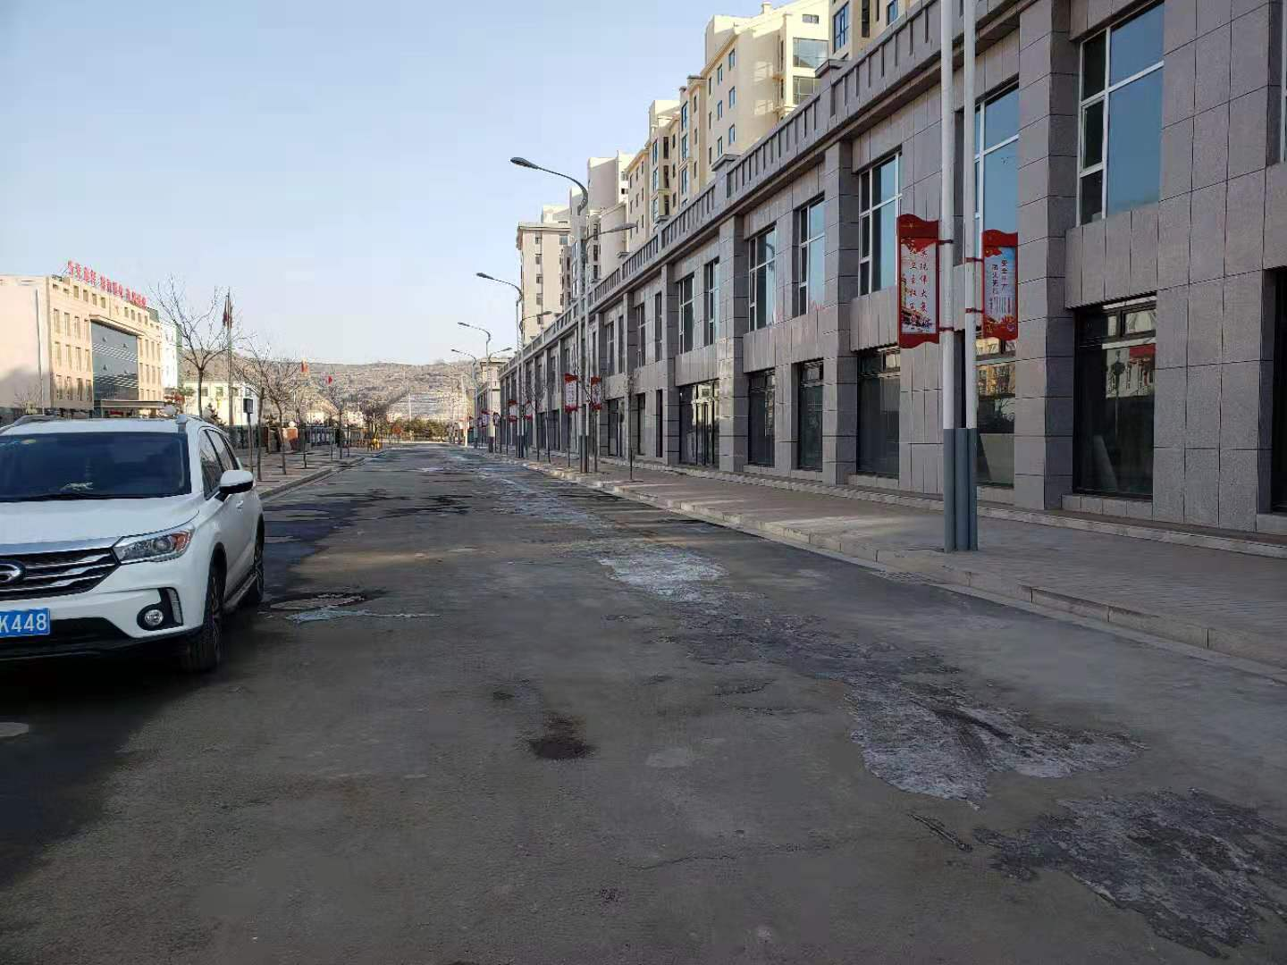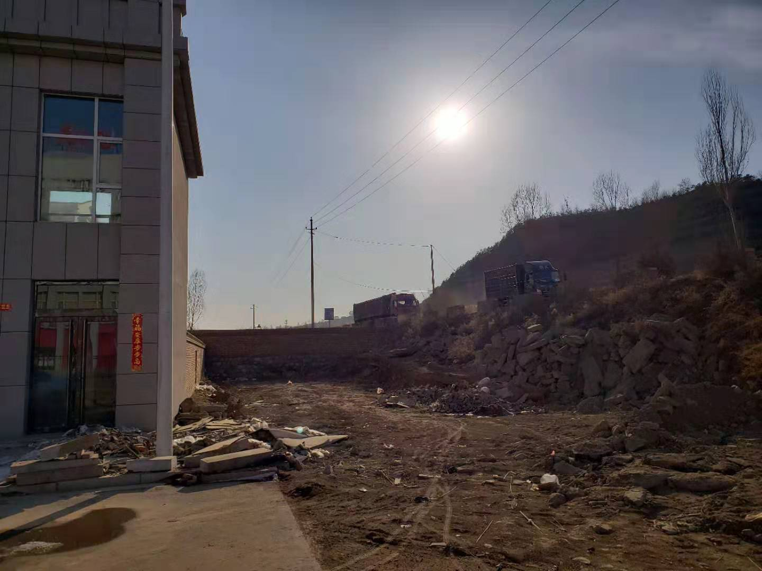
项目北侧：静安街 项目西侧：国道

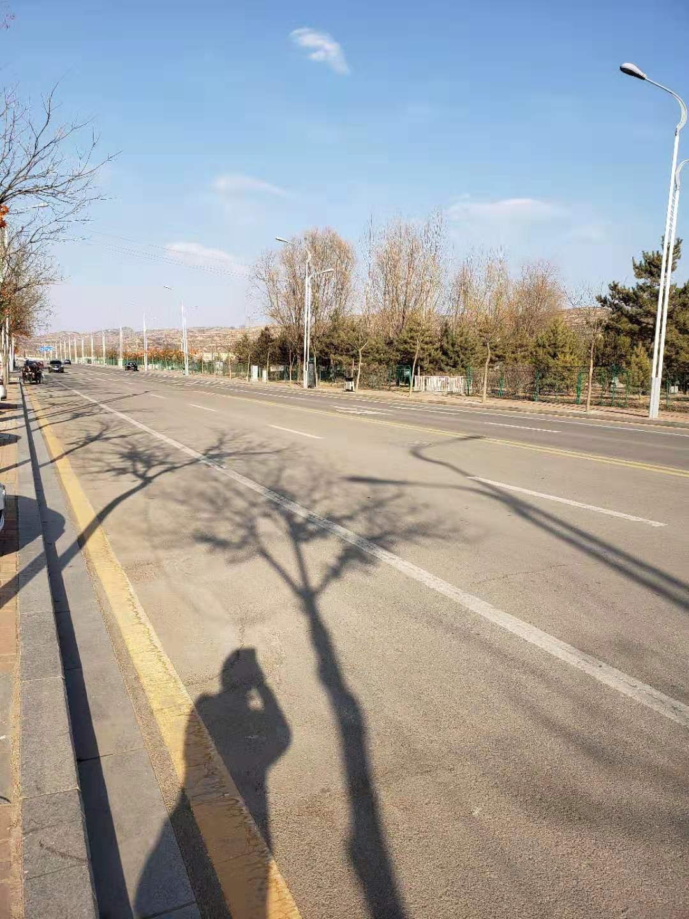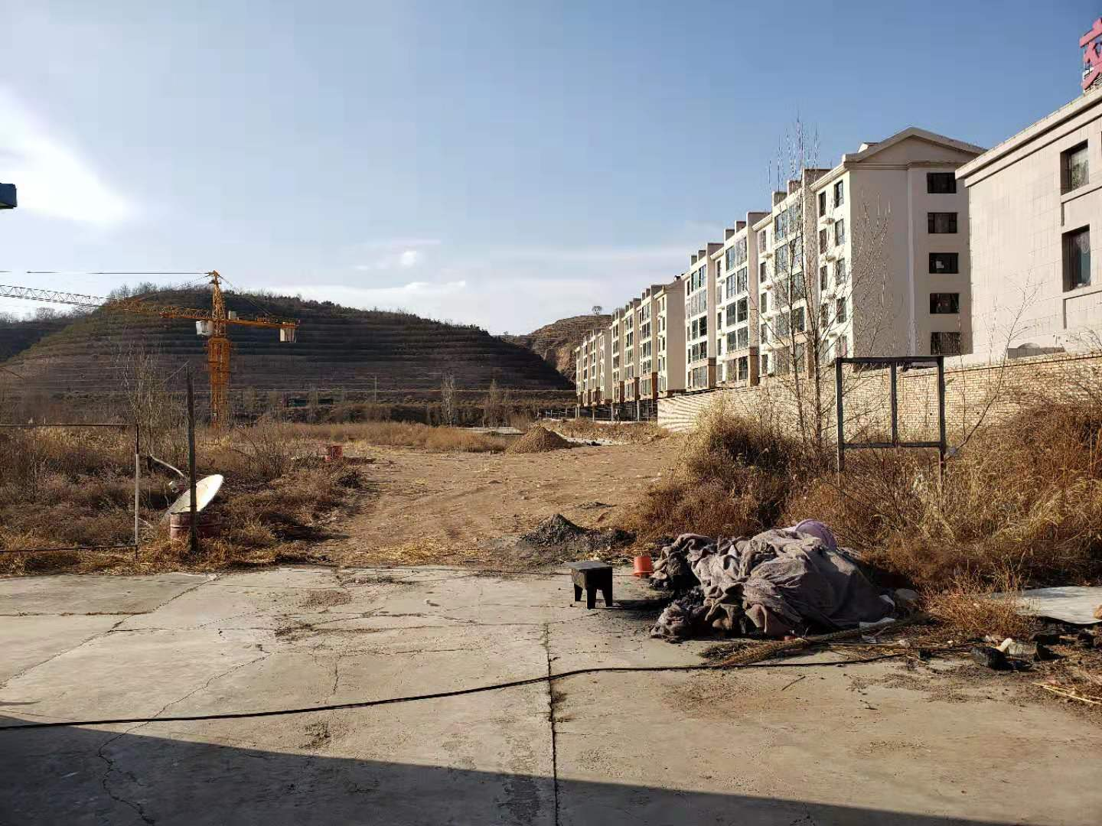
项目东侧：滨河西路 项目南侧：空地

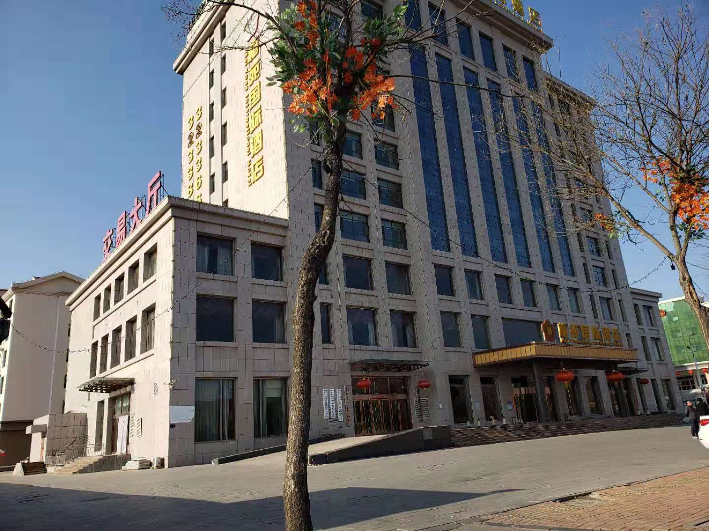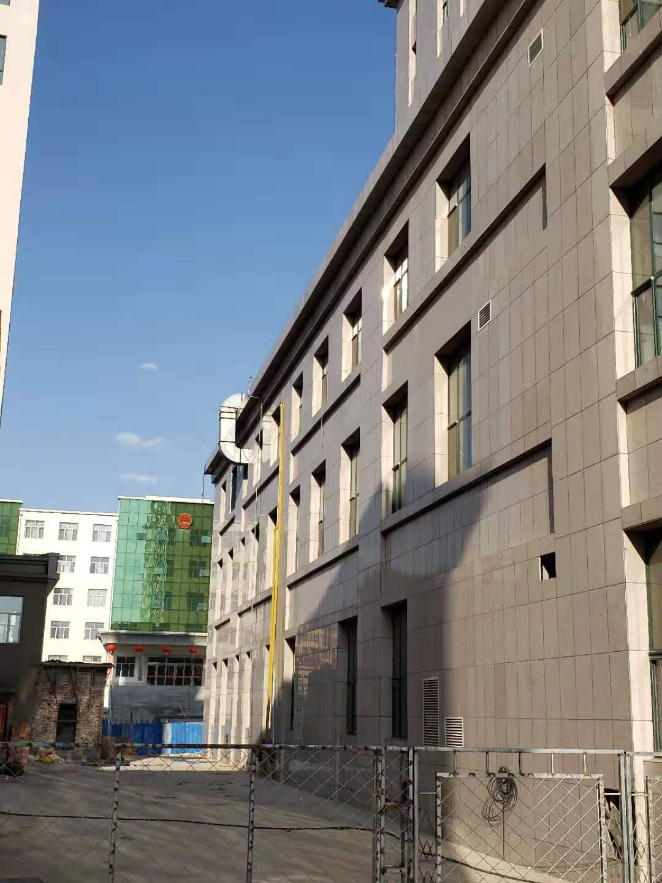
油烟收集装置
危废暂存间
已建综合办公楼 厨房油烟排气筒

目录
表1 项目概况 1
表2 工程主要建设内容及主要生产设备 2
表3 建设项目生产工艺及污染物产出流程 7
表4 环评、审批要求和企业完成情况 8
表5 监测情况 9
表6 监测结果 10
表7 噪声监测点位示意图 13
表8 环保检查结果 14
表9 环境保护设施竣工验收结论及建议 16

附图：
1、项目地理位置图
2、项目交通位置图
3、项目总平面布置图

附件：
- 环评审批意见
- 监测报告

附表：建设项目竣工环境保护“三同时”验收登记表

表1 项目概况
建设项目名称 |  |  | 静乐县梅苑住宅小区、山西煤运集团忻州静乐有限公司综合办公楼建设项目
建设单位名称 |  |  | 山西煤炭运销集团忻州静乐有限公司
建设项目主管单位 |  |  | 静乐县环境保护局
建设项目性质 |  |  | 新建(√) 改扩建 技改 迁建
主要产品名称 |  |  | 住宅小区、综合办公楼
设计年产能力 |  |  | --
实际年产能力 |  |  | --
环评时间 |  |  | 2010年12月 |  | 开工时间 |  |  | 2011年6月
完工时间 |  |  | 2012年12月 |  | -- |  |  | --
环评报告登记表审批部门 |  |  | 忻州市环境保护局 |  | 环评报告登记表编制单位 |  |  | 忻州市环境保护研究所
投资总概算（万元） |  |  | 6073 | 环保投资概算（万元） |  |  | 300 | 比例 | 4.94%
实际总投资（万元） |  |  | 6073 | 实际环保投资（万元） |  |  | 300 | 比例 | 4.94%
验收依据 | 1.《中华人民共和国环境保护法》；  2.《建设项目环境保护管理条例》（国务院令第253号）；  3.《建设项目竣工环境保护验收管理办法》国家环境保护总局第13号令，2001.12.27；  4.《静乐县梅苑住宅小区、山西煤运集团忻州静乐有限公司综合办公楼建设项目环境影响报告表》，2010年12月；  5.《静乐县梅苑住宅小区、山西煤运集团忻州静乐有限公司综合办公楼建设项目竣工环境保护验收监测报告》，山西中瑞恒晟环保科技有限公司，2019年3月31日；  6.《山西煤运集团忻州静乐有限公司废气检测报告》，河南光远环保科技有限公司，2019年3月14日。
验收  标准 | 环境要素 | 标准名称 |  |  |  | 标准值
 | 废气 | 饮食业油烟排放标准（GB18483-2001） |  |  |  | 油烟：2.0 mg/m³；  油烟净化设施最低去除效率60%  （烟罩面积为1.1m²，折合灶头1）
 | 厂界噪声 | 《工业企业厂界环境噪声排放标准》（GB12348-2008）中表1的2、4a类标准 |  |  |  | 2类标准：昼间：60 dB（A）；  夜间：50 dB（A）。  4a类标准：昼间：70 dB（A）；  夜间：55 dB（A）。

表2 工程主要建设内容及主要生产设备
本项目位于静乐县滨河西路西侧、汾河及汾河公园西侧，占地面积约23341.2m²，总投资6073万元。整个小区基本为行列式布置，北侧布置了3栋高层住宅，南侧布置了3栋多层住宅楼，场地东侧为综合办公楼部分，小区北侧沿街布置二层商铺，西侧为小区物业、后勤等用房。平面形式为一梯两户。小区所有楼座均为南北朝向，户户朝阳，采光良好。
该项目2011年6月开始建设，2012年12月建设完成。忻州市环境保护研究所于2010年12月编制完成《静乐县梅苑住宅小区、山西煤运集团忻州静乐有限公司综合办公楼建设项目建设项目环境影响报告表》，忻州市环境保护局于2011年6月13日对该报告表进行了审批。
1、工程主要建设内容
主要建设内容表见表2-1。
表2-1 建设项目组成表
序号 | 工程类别 |  | 环评建设内容 | 实际建设内容 | 备注
1 | 主体工程 |  | 本项目共建设三栋高层住宅楼（11层），三栋多层住宅楼（6层），综合办公楼（10层），沿街商铺（2层）。规划总用地面积23341.2m²，设计总建筑面积15367.3m²。总居住户数262户；综合办公楼和小区内地面停车位143个。 | 本项目共建设三栋高层住宅楼（11层），三栋多层住宅楼（6层），综合办公楼（10层），沿街商铺（2层）。规划总用地面积23341.2m²，设计总建筑面积15367.3m²。  总居住户数262户；综合办公楼和小区内地面停车位143个。 | 与环评  一致
2 | 辅助工程 |  | 物业管理。 | 物业管理。 | 与环评  一致
3 | 公共工程 | 供水 | 给水水源为城市自来水。 | 给水水源为静乐县自来水管网。 | 与环评  一致
4 |  | 排水 | 排水为雨、污分流制。 | 废水实行雨污分流。住宅小区、综合办公楼生活污水经化粪池处理，综合办公楼厨房污水经隔油池处理，所有污水排入小区北侧静安街上的污水管网，再排至城市污水管网。  综合办公楼、高层住宅卫生间排水管道设专用通气立管，六层住宅、高层住宅厨房排水采用单立管伸顶通气系统。  屋外雨水采用雨水斗内排水系统，住宅空调冷凝水经管道收集后排入室外雨水管网。 | 与环评  一致
5 |  | 供气 | 使用城市管道煤气。 | 使采用县城集中管道煤气，燃气中压管由中压燃气管接入。燃气低压管由调压站接出形成环网。燃气低压管在小区内形成环网供气，引入户内形成枝网供气。 | 与环评  一致
6 |  | 供电 | 由市政提供，在综合办公楼地下一层设置变配电室。 | 由市政提供，在综合办公楼地下一层设置变配电室，内设两台10/0.4kV干式变压器。 | 与环评  一致
7 |  | 供暖 | 由静乐县县城集中供热管网供给。 | 由静乐县县城集中供热管网供给，经小区内设置的热交换站制取40-50℃低温水共各建筑物采暖系统使用。 | 与环评  一致
8 | 环保工程 | 废气治理 | 厨房油烟采用家用脱排油烟机净化，车库强制通风。 | 厨房油烟采用家用脱排油烟机净化，油烟机净化效率98.2%；车库均采用机械通风，并加强管理。 | 与环评  一致
9 |  | 废水治理 | 化粪池，污水管网，自建污水管网与县政污水管网接通。 | 废水实行雨污分流。住宅小区、综合办公楼生活污水经化粪池处理，综合办公楼厨房污水经隔油池处理，所有污水排入小区北侧静安街上的污水管网，再排至城市污水管网。  屋外雨水采用雨水斗内排水系统，住宅空调冷凝水经管道收集后排入室外雨水管网。 | 与环评  一致
10 |  | 噪声治理 | 采取减振、吸声、隔声，加强绿化等措施。 | 合理布局；设置地下车库，小区内禁鸣、限速；公共设施选用低噪声设备，并合理布置；水泵设置在地下隔声房内，并采取减振、吸声、隔声等隔声降噪措施；小区沿路设绿化隔离带。 | 与环评  一致
11 |  | 固废处置 | 垃圾收集容器。 | 设垃圾收集箱，分类收集后，由环卫部门定期清运，进入城市垃圾集中处置系统，最终进入填埋场做卫生填埋处理。 | 与环评  一致
12 |  | 绿化 | 绿化率30%。 | 绿化面积7500m²，绿化率32%。 | 与环评  一致
2、项目主要生产设备
项目主要生产设备见下表。
表2-2 主要生产设备一览表
序号 | 名称 | 技术参数 | 单位 | 数量 | 备注
1 | 高层住宅楼 | 11层 | 栋 | 3 | --
2 | 多层住宅楼 | 6层 | 栋 | 3 | --
3 | 综合办公楼 | 10层 | 栋 | 1 | --
4 | 沿街商铺 | 2层 | 栋 | 1 | --
3、项目相关环保设施
本项目相关环保设施见下表。
表2-3 环保设施明细表
类别 | 污染物 | 环保措施 | 投资金额（万元）
环境空气 | 厨房油烟 | 油烟净化器、烟气排放通道 | 60
水环境 | 厂区雨水、污水 | 化粪池、隔油池、污水管道敷设 | 80
噪声 | 噪声 | 消声器、隔声门窗 | 80
固废 | 生活垃圾 | 垃圾收集装置 | 30
生态 | 绿化 | 绿化面积7500m² | 50
合计 |  | -- | 300
4、项目水平衡
本工程水源为静乐县自来水管网，两个接入管分别接在滨河西路不同的自来水管上。本项目用水主要为居民生活用水、绿化用水等。
（1）居民生活用水
本项目运营期小区住户有262户，每户按3人统计，综合办公楼工作人员按200人计，参考《山西省用水定额》（DB14/T 1049-2015）、《建筑给水排水设计规范》（2009年版）和项目实际情况，小区居民用水按70L/人·d计，综合办公楼工作人员用水量按平均50L/人·d，则整个项目用水量约为65.05m³/d，排水量按总生活用水量的80%计，排放量为52.02m³/d。住宅小区、综合办公楼生活污水经化粪池处理，排入小区北侧静安街上的污水管网，再排至城市污水管网。
（2）厨房用水
本项目综合办公楼设有厨房，能为200人提供午餐，参考《山西省用水定额》（DB14/T 1049-2015），食堂用水定额按照20L/人•餐计算，则食堂用水量为4m³/d。食堂废水排放量按照用水量的80%计算，则本项目食堂废水排放量为3.2m³/d。综合办公楼厨房污水经隔油池处理，排入小区北侧静安街上的污水管网，再排至城市污水管网。
（3）绿化用水
本项目绿化面积为7500m²，参考《山西省用水定额》（DB14/T 1049-2015），绿化用水定额按照1L/m²·d计算，绿化天数按180天计，则绿化用水量为7.5m³/d。
本工程用水量与废水产生量见下表。项目非采暖期水平衡图见图1，项目采暖期水平衡图见图2。

表2-4 项目用水量与废水产生量一览表
用水类型 |  | 用水量指标 | 用水人数 | 用水量（m³/d） | 污水量（m³/d）
生活用水 | 小区住户用水 | 70L/人·d | 786 | 55.02 | 44.02（经化粪池处理，排入小区北侧静安街上的污水管网，再排至城市污水管网）
 | 综合办公楼用水 | 50L/人·d | 200人 | 10 | 8（经化粪池处理，排入小区北侧静安街上的污水管网，再排至城市污水管网）
 | 食堂用水 | 20L/人•餐 | 200人 | 4 | 3.2（经隔油池处理，排入小区北侧静安街上的污水管网，再排至城市污水管网）
绿化用水 |  | 1L/m²·d | 7500m² | 7.5 | 非采暖期
总计（非采暖期） |  | -- | -- | 76.52 | 55.22
总计（采暖期） |  | -- | -- | 69.02 | 55.22
本项目环境保护设施验收期间水平衡图如下：

表3 建设项目生产工艺及污染物产出流程
1、工艺简介
2、环评变更内容
本项目实际建设情况与环评时基本一致。
3、主要污染工序
（1）废气产生环节
本项目营运期产生的废气主要包括：煤气燃烧后产生的NO₂、SO₂、烟尘；居民及综合楼厨房在炒菜时产生的油烟；停车库汽车在怠速状态或启动时产生的汽车尾气。
（2）废水产生环节
本项目营运期产生的的废水主要为生活污水和厨房油污水。
（3）固体废物产生环节
本项目营运期产生的固体废物主要为生活垃圾。
（4）噪声产生环节
本项目营运期噪声主要为生活区、车库、泵房等公共设施产生的噪声，噪声在70-90dB（A）之间。

表4 环评、审批要求和企业完成情况
表4-1 环评要求和企业完成情况
类别 | 污染源 | 污染物 | 环评提出的  设施和措施 | 实际建设情况 | 完成  情况
大  气  污  染  物 | 综合办公楼、住宅厨房 | 油烟 | 油烟机处理。 | 厨房油烟采用家用脱排油烟机净化，油烟机净化效率98.2%。油烟排放满足《饮食业油烟排放标准》（GB18483-2001）中油烟最高允许排放浓度要求和油烟净化设施最低去除效率要求。 | 基本  完成
 | 机动车辆 | NOx、CO、HC | 加强管理，车库做好通风措施。 | 车库均采用机械通风，并加强管理。 | 完成
水污  染物 | 综合办公楼、住宅生活污水 | COD、SS、NH₃-N、总磷、动植物油 | 化粪池处理后排入静乐县污水管网，入污水处理厂。 | 废水实行雨污分流。住宅小区、综合办公楼生活污水经化粪池处理，综合办公楼厨房污水经隔油池处理，所有污水排入小区北侧静安街上的污水管网，再排至城市污水管网。  屋外雨水采用雨水斗内排水系统，住宅空调冷凝水经管道收集后排入室外雨水管网。 | 完成
固体废物 | 生活区 | 生活垃圾 | 分类收集、由环卫部门清运、垃圾填埋场做卫生填埋处理。 | 设垃圾收集箱，分类收集后，由环卫部门定期清运，进入城市垃圾集中处置系统，最终进入填埋场做卫生填埋处理。 | 完成
噪声 | 生活区、车库、泵房等公共设施 | 噪声 | 合理布局，设置地下车库，小区内禁鸣、限速，公共设施选用低噪声设备，并合理布置，水泵设置在地下隔声房内，并采取相应的隔声降噪措施，小区沿路设绿化隔离带。 | 合理布局；设置地下车库，小区内禁鸣、限速；公共设施选用低噪声设备，并合理布置；水泵设置在地下隔声房内，并采取减振、吸声、隔声等隔声降噪措施；小区沿路设绿化隔离带。噪声满足《工业企业厂界环境噪声排放标准》（GB12348-2008）中2类标准，昼间60dB(A)，夜间50dB(A)。 | 完成

表5 监测情况
监测概况 | 依据国家和山西省建设项目环境保护设施竣工验收管理办法和有关规定，山西煤炭运销集团忻州静乐有限公司委托山西中瑞恒晟环保科技有限公司于2019年3月8日至9日、2019年3月13日至14日对静乐县梅苑住宅小区、山西煤运集团忻州静乐有限公司综合办公楼建设项目进行了竣工环境保护设施验收监测，监测内容主要包括油烟、噪声。  山西中瑞恒晟环保科技有限公司委托河南光远环保科技有限公司对山西煤运集团忻州静乐有限公司油烟进行检测。2019年03月10日，河南光远环保科技有限公司收到山西中瑞恒晟环保科技有限公司所送样品，实验室接收到样品后开始检测，03月13日完成检测工作。  具体监测情况见下表。  表5-1 污染源监测内容一览表  类别 监测点位布置 监测项目 监测频次及要求  废气 有组织 废气 油烟排气筒进口、出口 油烟 连续监测2天，每天5次  噪声 厂界四周，设4个监测点 Leq、L10、L50、L90 连续监测2天，每天昼、夜各一次  备注：记录监测时风向、风速、气象条件，绘制无组织上、下风向监测点位图。
监测期间工况 | 监测期间工况正常运行。

表6 监测结果
- 废气
有组织废气监测项目为油烟。测点位置为油烟排气筒进口、出口，油烟排气筒进口监测结果见表6-1，油烟排气筒出口监测结果见表6-2。
表6-1 油烟排气筒进口监测结果一览表
所送样品 | 标杆废气量m³/h | 实测排放浓度mg/m³ | 基准排放浓度mg/m³ | 排放速率kg/h
（第一周期）厨房油烟排气筒进口第一次 | 6.82×10³ | 13.5 | / | 9.21×10⁻²
（第一周期）厨房油烟排气筒进口第二次 | 6.64×10³ | 12.7 | / | 8.43×10⁻²
（第一周期）厨房油烟排气筒进口第三次 | 6.72×10³ | 14.3 | / | 9.61×10⁻²
（第一周期）厨房油烟排气筒进口第四次 | 6.69×10³ | 13.6 | / | 9.10×10⁻²
（第一周期）厨房油烟排气筒进口第五次 | 6.81×10³ | 11.7 | / | 7.96×10⁻²
（第二周期）厨房油烟排气筒进口第一次 | 6.93×10³ | 10.6 | / | 7.34×10⁻²
（第二周期）厨房油烟排气筒进口第二次 | 6.77×10³ | 12.2 | / | 8.26×10⁻²
（第二周期）厨房油烟排气筒进口第三次 | 6.65×10³ | 13.1 | / | 8.71×10⁻²
（第二周期）厨房油烟排气筒进口第四次 | 6.83×10³ | 10.5 | / | 7.17×10⁻²
（第二周期）厨房油烟排气筒进口第五次 | 6.91×10³ | 12.6 | / | 8.70×10⁻²
厨房油烟排气筒进口  平均值 | 6.78×10³ | 12.5 | / | 8.45×10⁻²
表6-1 油烟排气筒出口监测结果一览表
所送样品 | 标杆废气量m³/h | 实测排放浓度mg/m³ | 基准排放浓度mg/m³ | 排放速率kg/h
（第一周期）厨房油烟排气筒出口第一次 | 7.35×10³ | 0.201 | 0.739 | 1.48×10⁻³
（第一周期）厨房油烟排气筒出口第二次 | 7.41×10³ | 0.185 | 0.685 | 1.37×10⁻³
（第一周期）厨房油烟排气筒出口第三次 | 7.13×10³ | 0.223 | 0.795 | 1.59×10⁻³
（第一周期）厨房油烟排气筒出口第四次 | 7.26×10³ | 0.236 | 0.856 | 1.71×10⁻³
（第一周期）厨房油烟排气筒出口第五次 | 7.30×10³ | 0.195 | 0.712 | 1.42×10⁻³
（第二周期）厨房油烟排气筒出口第一次 | 7.51×10³ | 0.212 | 0.796 | 1.59×10⁻³
（第二周期）厨房油烟排气筒出口第二次 | 7.46×10³ | 0.208 | 0.775 | 1.55×10⁻³
（第二周期）厨房油烟排气筒出口第三次 | 7.39×10³ | 0.189 | 0.698 | 1.40×10⁻³
（第二周期）厨房油烟排气筒出口第四次 | 7.29×10³ | 0.208 | 0.758 | 1.52×10⁻³
（第二周期）厨房油烟排气筒出口第五次 | 7.18×10³ | 0.225 | 0.808 | 1.62×10⁻³
厨房油烟排气筒出口  平均值 | 7.33×10⁻³ | 0.208 | 0.762 | 1.53×10⁻³
标准限值 | -- | -- | 2.0 | --
达标情况 | -- | -- | 达标 | --
油烟排气筒出口监测结果平均值为0.762mg/m³，油烟净化设施去除效率=（8.45×10⁻²-1.53×10⁻³）/（8.45×10⁻²）=98.2%，满足饮食业油烟排放标准（GB18483-2001）表2饮食业单位的油烟最高允许排放浓度2.0mg/m³和油烟净化设施最低去除效率60%的要求（烟罩面积为1.1m²，折合灶头1，属于小型）。
- 废水
本项目废水实行雨污分流。住宅小区、综合办公楼生活污水经化粪池处理，综合办公楼厨房污水经隔油池处理，所有污水排入小区北侧静安街上的污水管网，再排至城市污水管网。屋外雨水采用雨水斗内排水系统，住宅空调冷凝水经管道收集后排入室外雨水管网。
3、噪声
厂界环境噪声监测点位图见图7-1。监测结果见表6-3。监测结果显示，厂界噪声昼间等效声级为52.6 - 54.1dB(A)，夜间为42.8 - 43.7dB(A)，满足《工业企业厂界环境噪声排放标准》（GB2348-2008）中2类标准（昼间：60dB(A)，夜间：50dB(A)）。

表6-8 厂界噪声监测结果一览表 单位：dB（A）
监测日期 | 监测点位 | 昼间 |  |  |  | 夜间
 |  | Leq | L₁₀ | L₅₀ | L₉₀ | Leq | L₁₀ | L₅₀ | L₉₀
3.13 | 1#厂界南 | 52.6 | 53.7 | 52.1 | 51.2 | 43.1 | 43.5 | 42.3 | 41.7
 | 2#厂界东 | 53.1 | 54.2 | 52.6 | 51.7 | 43.0 | 43.4 | 42.2 | 41.6
 | 3#厂界北 | 53.2 | 54.3 | 52.7 | 51.3 | 43.4 | 43.8 | 42.6 | 42.0
 | 4#厂界西 | 54.1 | 55.2 | 53.6 | 52.7 | 43.7 | 44.1 | 42.9 | 42.3
3.14 | 1#厂界南 | 53.2 | 54.3 | 52.7 | 51.8 | 42.8 | 43.2 | 42.0 | 41.4
 | 2#厂界东 | 52.8 | 53.9 | 52.3 | 51.4 | 43.5 | 43.9 | 42.7 | 42.1
 | 3#厂界北 | 52.6 | 53.7 | 52.1 | 51.2 | 42.9 | 43.3 | 42.1 | 41.5
 | 4#厂界西 | 53.4 | 54.5 | 52.9 | 52.0 | 43.2 | 43.6 | 42.4 | 41.8
4、固体废物
本项目营运期产生的固体废物主要为生活垃圾，设垃圾收集箱，分类收集后，由环卫部门定期清运，进入城市垃圾集中处置系统，最终进入填埋场做卫生填埋处理。

表7 噪声监测点位示意图
2#
1#
3#
4#
图7-1 噪声监测点位示意图

表8 环保检查结果
1、环保设施和措施
- 废气
本项目营运期产生的废气主要包括：厨房做饭煤气燃烧后产生的NO₂、SO₂、烟尘；居民及综合楼厨房在炒菜时产生的油烟；停车库汽车在怠速状态或启动时产生的汽车尾气NOx、CO、HC。
本项目厨房做饭燃料为管道煤气，属于清洁燃料，燃烧后废气排放量很小，可忽略不计。厨房油烟采用家用脱排油烟机净化，油烟机净化效率98.2%。油烟排放满足《饮食业油烟排放标准》（GB18483-2001）中油烟最高允许排放浓度要求和油烟净化设施最低去除效率要求。车库均采用机械通风，并加强管理。
（2）废水
本项目营运期产生的的废水主要为生活污水和厨房油污水。
本项目废水实行雨污分流。住宅小区、综合办公楼生活污水经化粪池处理，综合办公楼厨房污水经隔油池处理，所有污水排入小区北侧静安街上的污水管网，再排至城市污水管网。屋外雨水采用雨水斗内排水系统，住宅空调冷凝水经管道收集后排入室外雨水管网。
（3）噪声
本项目营运期噪声主要为生活区、车库、泵房等公共设施产生的噪声，噪声在70-90dB（A）之间。通过采取合理布局；设置地下车库，小区内禁鸣、限速；公共设施选用低噪声设备，并合理布置；水泵设置在地下隔声房内，并采取减振、吸声、隔声等隔声降噪措施；小区沿路设绿化隔离带等措施。噪声满足《工业企业厂界环境噪声排放标准》（GB12348-2008）中2类标准，昼间60dB(A)，夜间50dB(A)。
（4）固体废物
本项目营运期产生的固体废物主要为生活垃圾，设垃圾收集箱，分类收集后，由环卫部门定期清运，进入城市垃圾集中处置系统，最终进入填埋场做卫生填埋处理。

2、绿化、生态恢复措施及恢复情况
本项目位于静乐县滨河西路西侧、汾河及汾河公园西侧，占地面积约23341.2m²，且全部进行了硬化，绿化面积7500m²。
3、环境管理制度及人员责任分工
山西煤炭运销集团忻州静乐有限公司负责日常环保管理工作。
4、监测手段及人员配置
山西煤炭运销集团忻州静乐有限公司委托有资质的单位进行日常环境监测。

表9 环境保护设施竣工验收结论及建议
一、竣工验收监测结论
根据山西煤炭运销集团忻州静乐有限公司静乐县梅苑住宅小区、山西煤运集团忻州静乐有限公司综合办公楼建设项目的环保设施验收结果，结合现场调查及监测，综合评价，结论如下：
1、静乐县梅苑住宅小区、山西煤运集团忻州静乐有限公司综合办公楼建设项目按照环评批复要求（废气、废水、噪声和固体废物治理设施和措施）基本建成，环保设施和措施圴已投入使用和实施。
2、监测期间，生产负荷为85%，监测结果为：
（1）废气
油烟排气筒出口监测结果平均值为0.762mg/m³，油烟净化设施去除效率=（8.45×10⁻²-1.53×10⁻³）/（8.45×10⁻²）=98.2%，满足饮食业油烟排放标准（GB18483-2001）表2饮食业单位的油烟最高允许排放浓度2.0mg/m³和油烟净化设施最低去除效率60%的要求（烟罩面积为1.1m²，折合灶头1，属于小型）。
（2）废水
本项目废水实行雨污分流。住宅小区、综合办公楼生活污水经化粪池处理，综合办公楼厨房污水经隔油池处理，所有污水排入小区北侧静安街上的污水管网，再排至城市污水管网。屋外雨水采用雨水斗内排水系统，住宅空调冷凝水经管道收集后排入室外雨水管网。
（3）噪声
厂界噪声昼间等效声级为52.6 - 54.1dB(A)，夜间为42.8 - 43.7dB(A)，满足《工业企业厂界环境噪声排放标准》（GB2348-2008）中2类标准（昼间：60dB(A)，夜间：50dB(A)）。
（4）固体废物
本项目营运期产生的固体废物主要为生活垃圾，设垃圾收集箱，分类收集后，由环卫部门定期清运，进入城市垃圾集中处置系统，最终进入填埋场做卫生填埋处理。
综上所述，静乐县梅苑住宅小区、山西煤运集团忻州静乐有限公司综合办公楼建设项目环保手续齐全，主要环保设施（措施）基本满足环评和环评批复要求，各项污染物排放浓度基本达到验收要求。
二、建议
企业进一步完善环保设施，加强管理，确保污染物长期稳定达标排放。

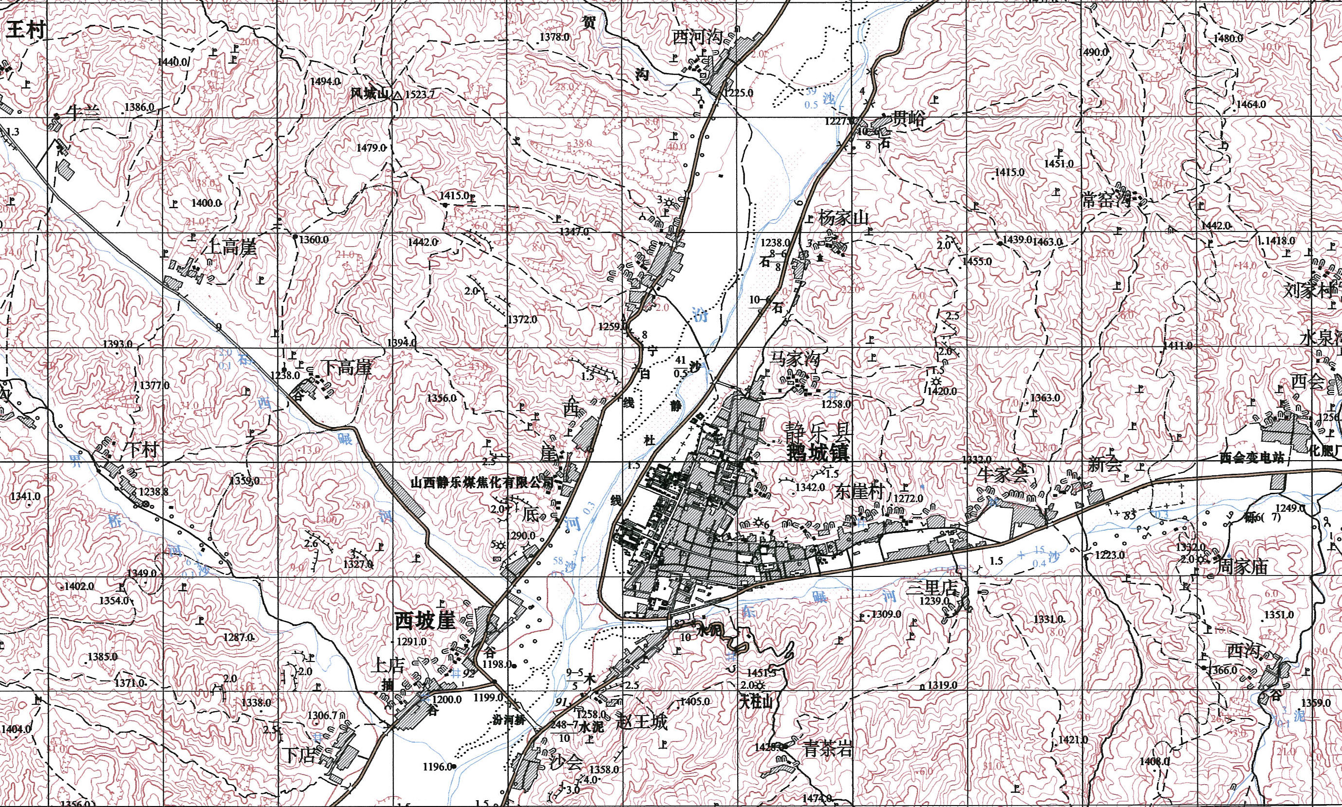
项目所在地
附图1 地理位置图（1格1公里）

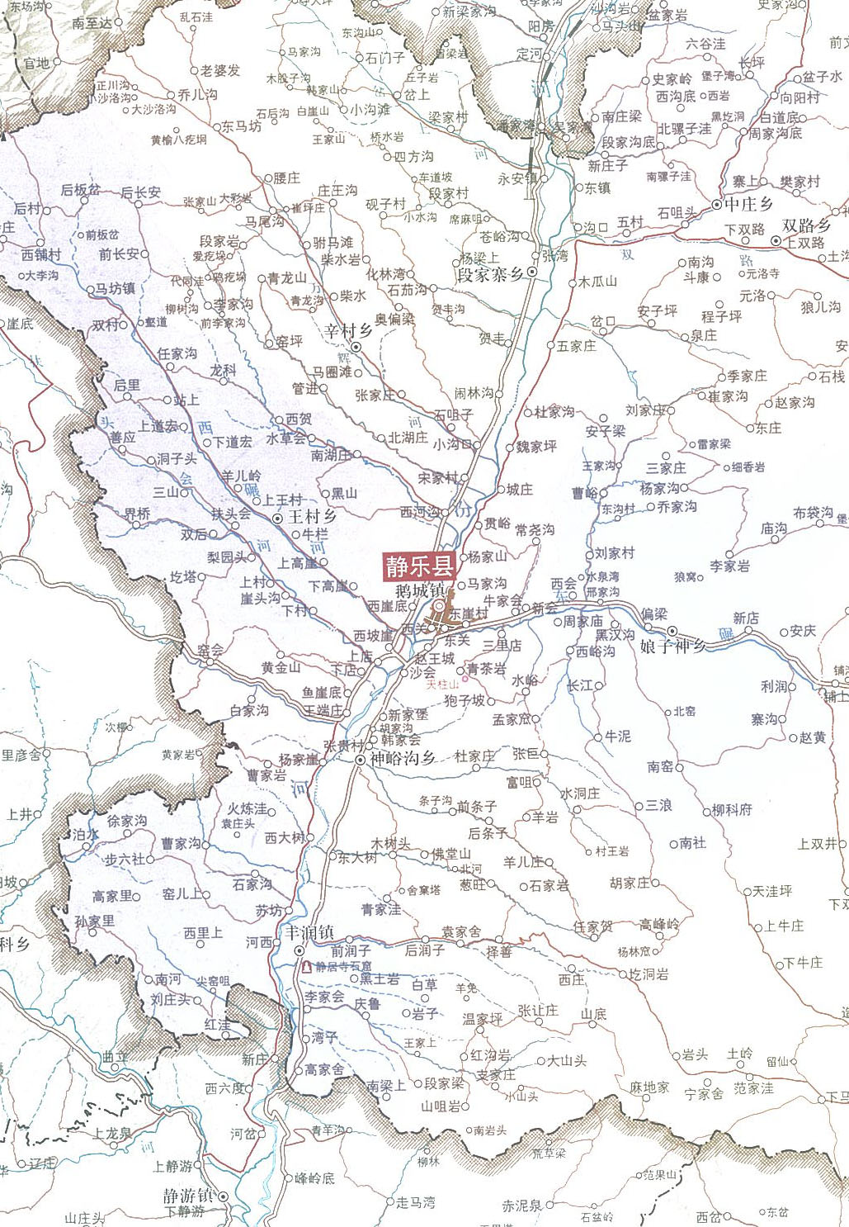
项目所在地
附图2 交通图（1：250000）

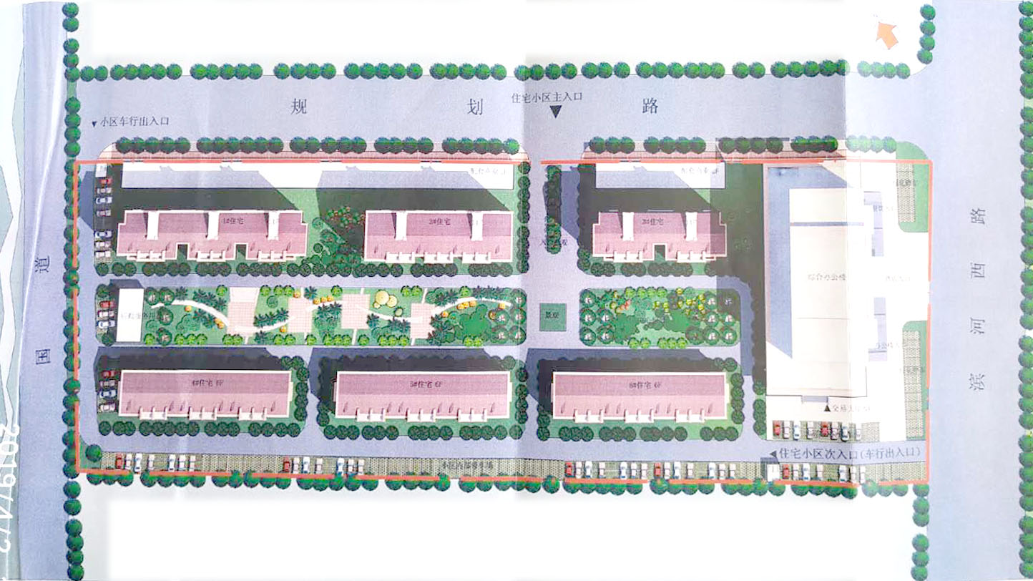
北
附图3 总平面布置图

1#住宅（11层）
综合办公楼
（10层）
6#住宅（6层）
5#住宅（6层）
4#住宅（6层）
3#住宅（11层）
2#住宅（11层）
静 安 街
空地
沿街商铺（2层）
沿街商铺（2层）

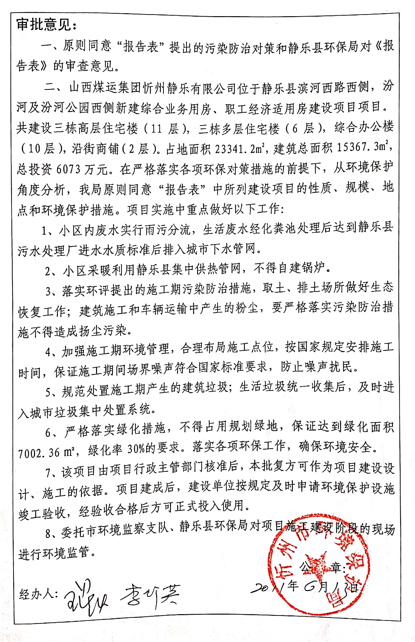附件1：环评审批意见

附件2：监测报告

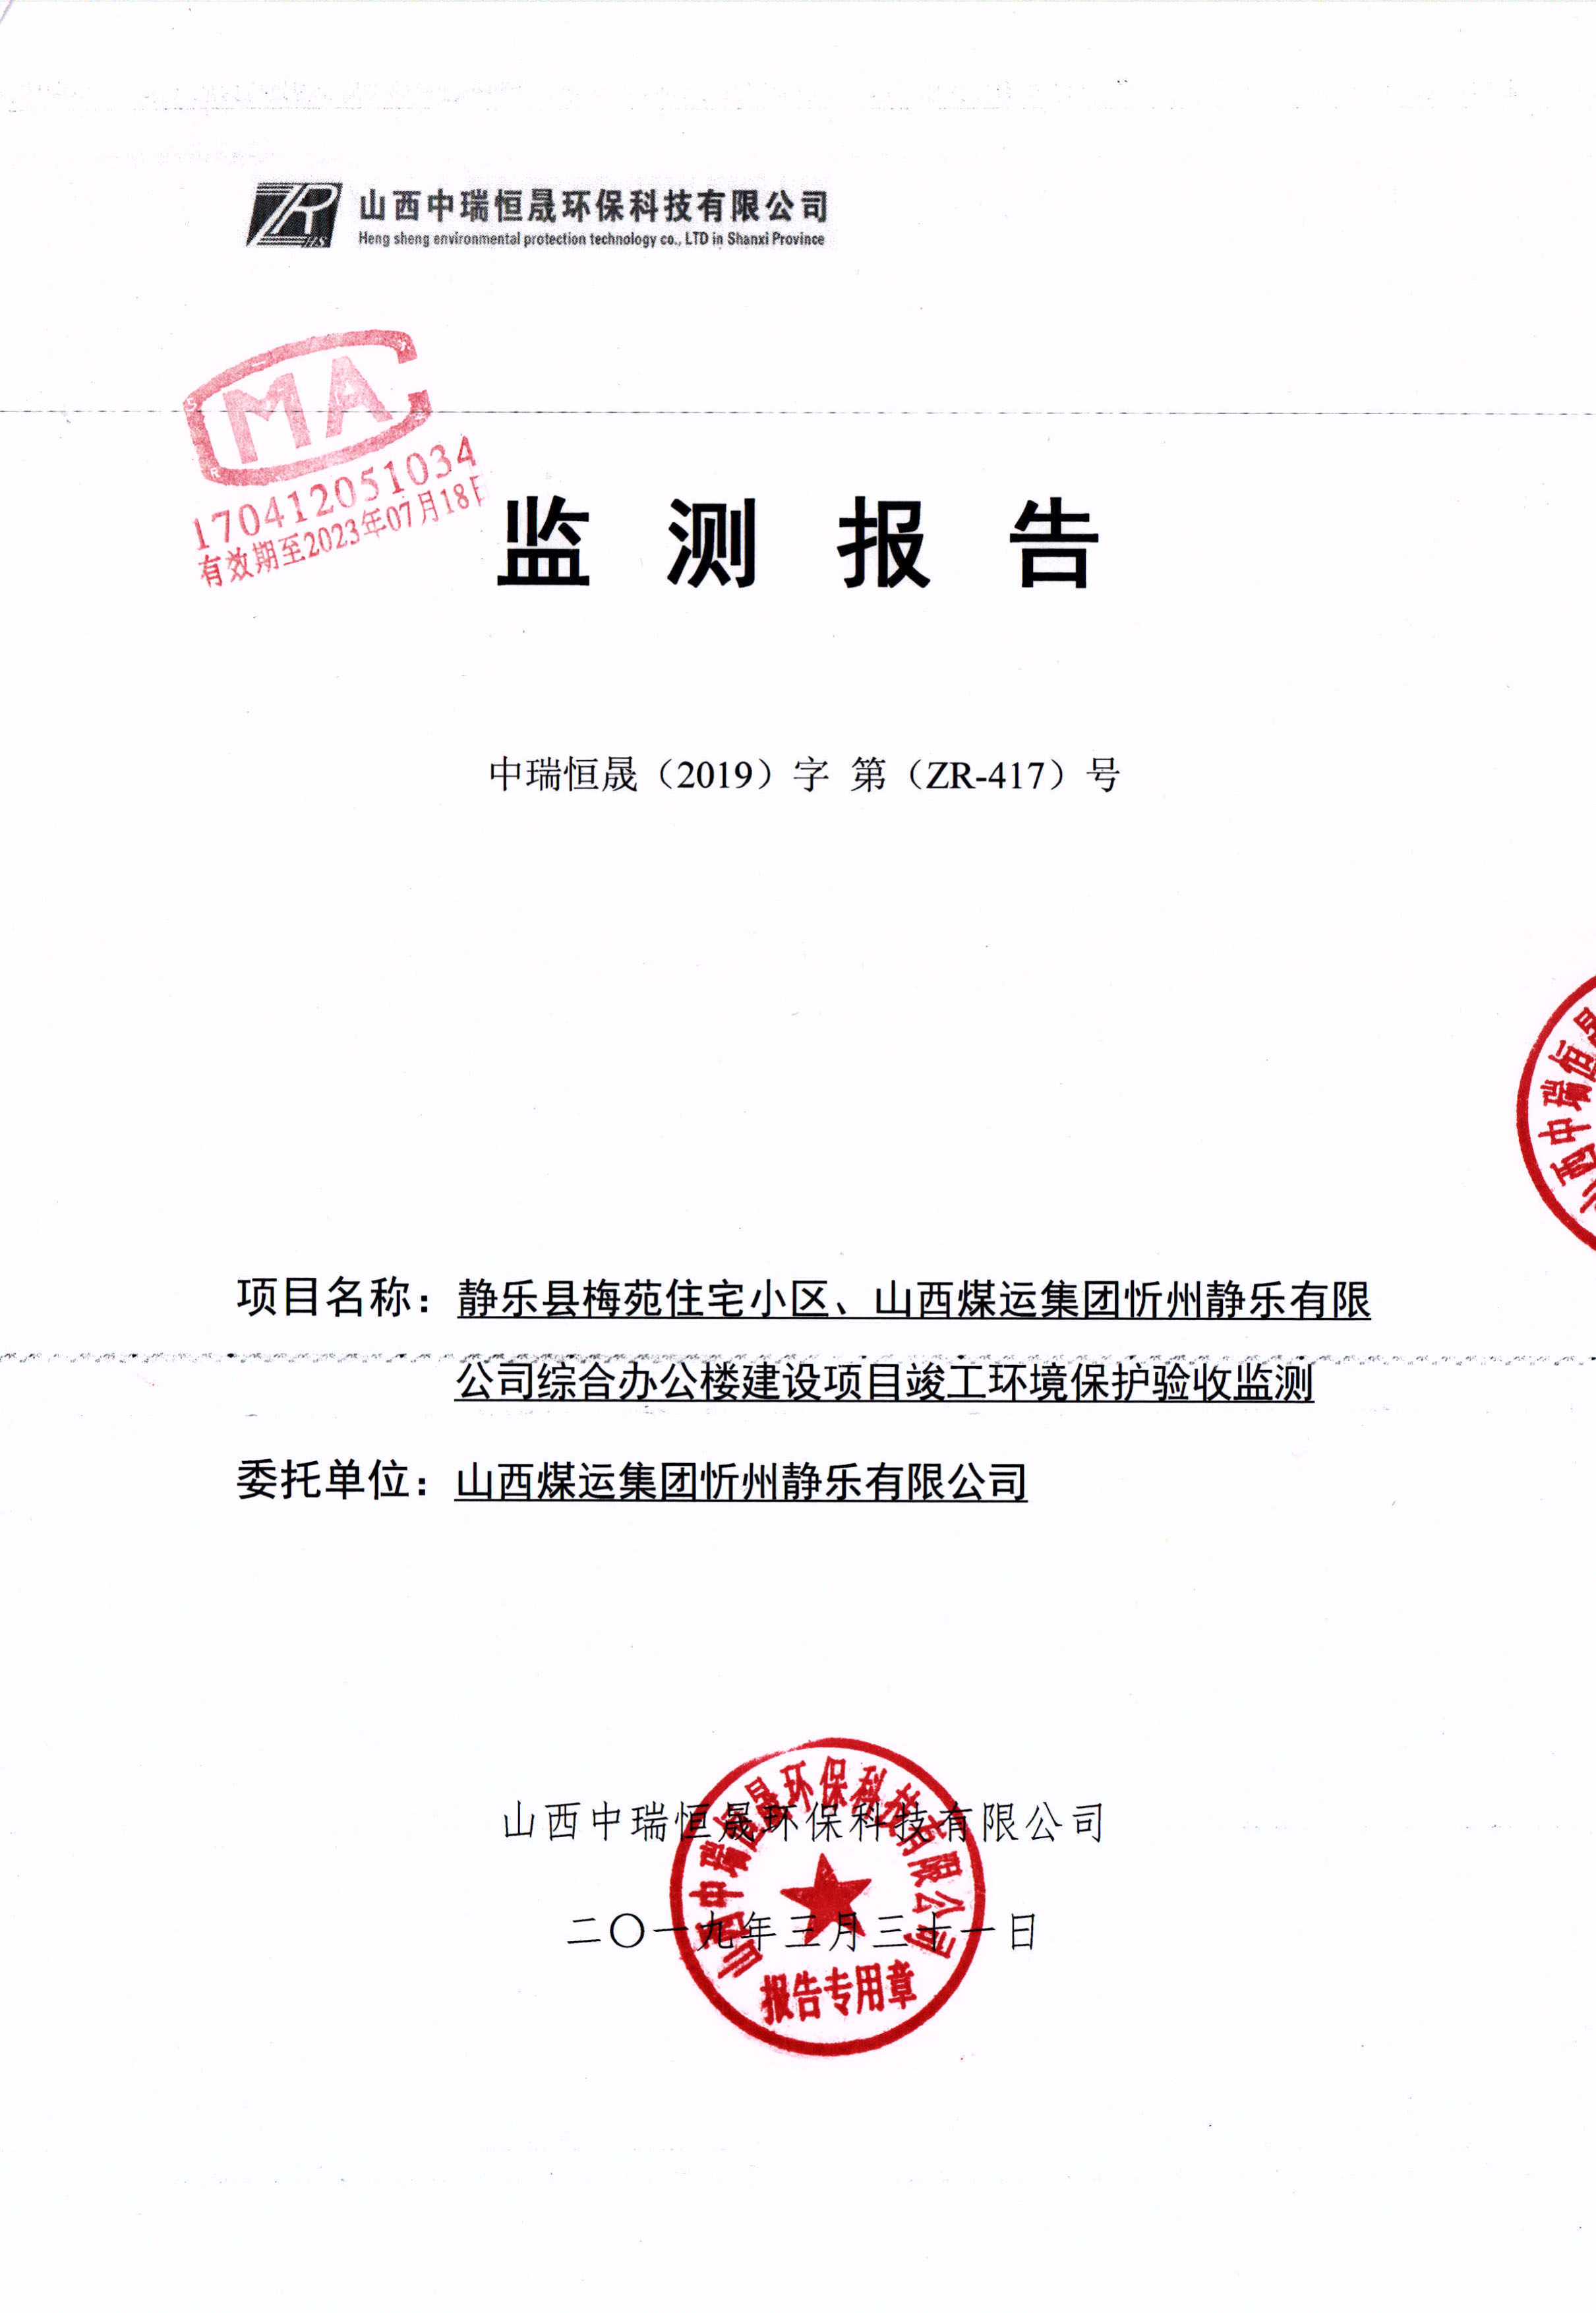

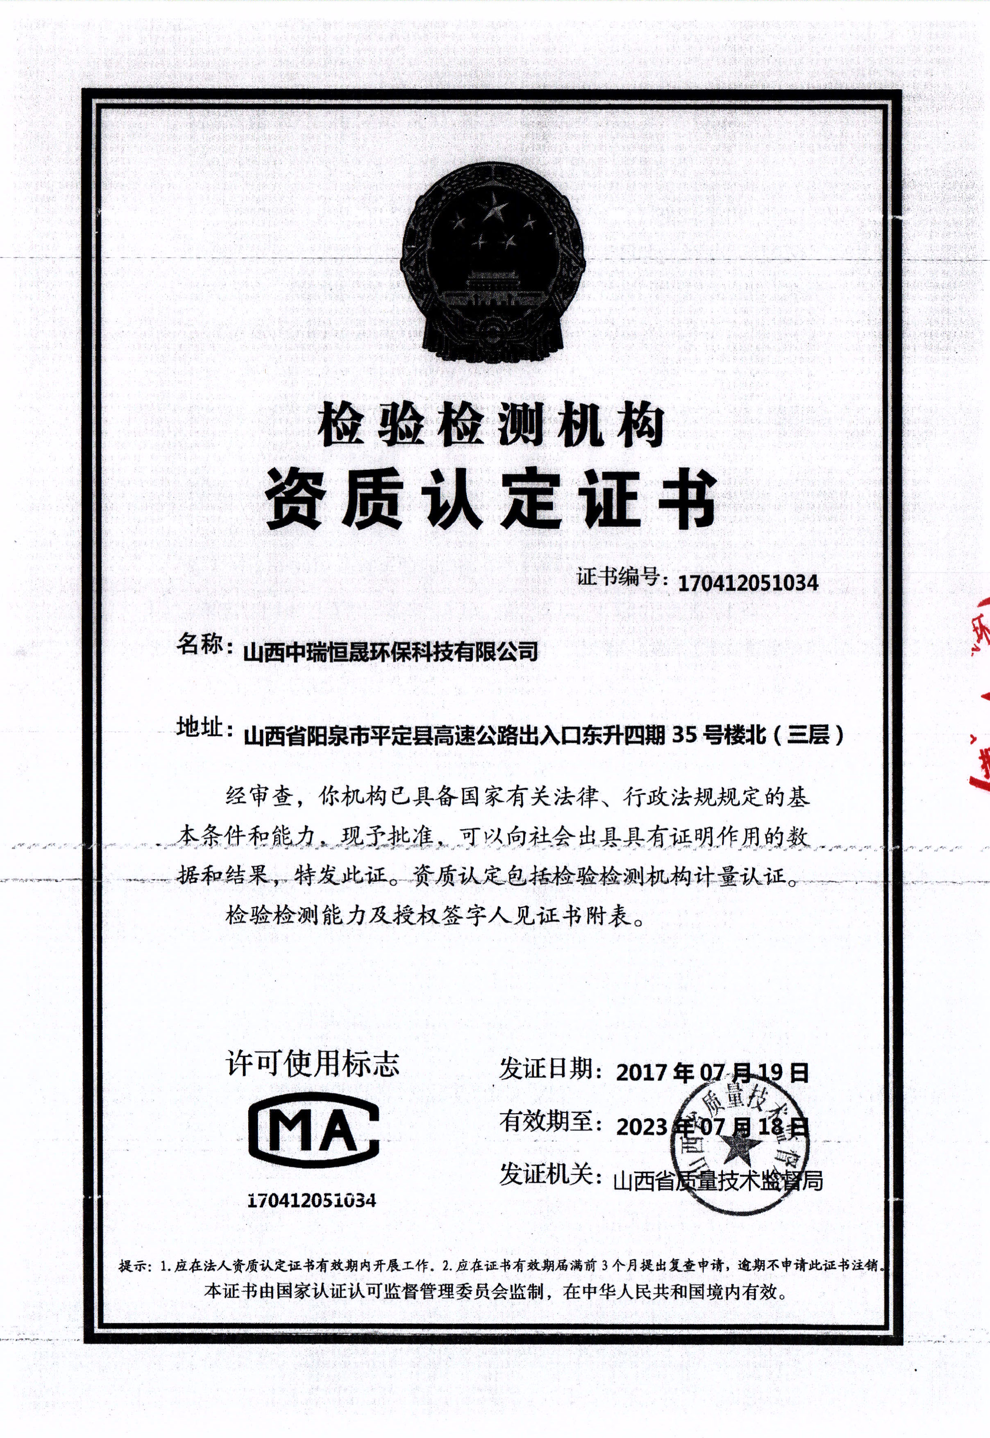
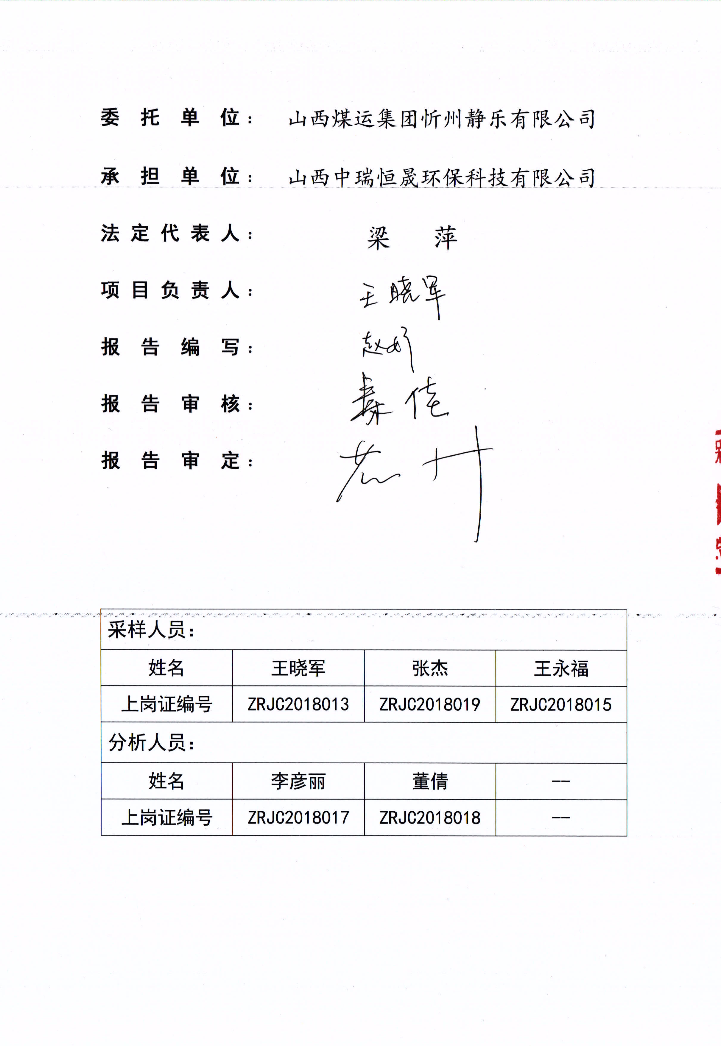

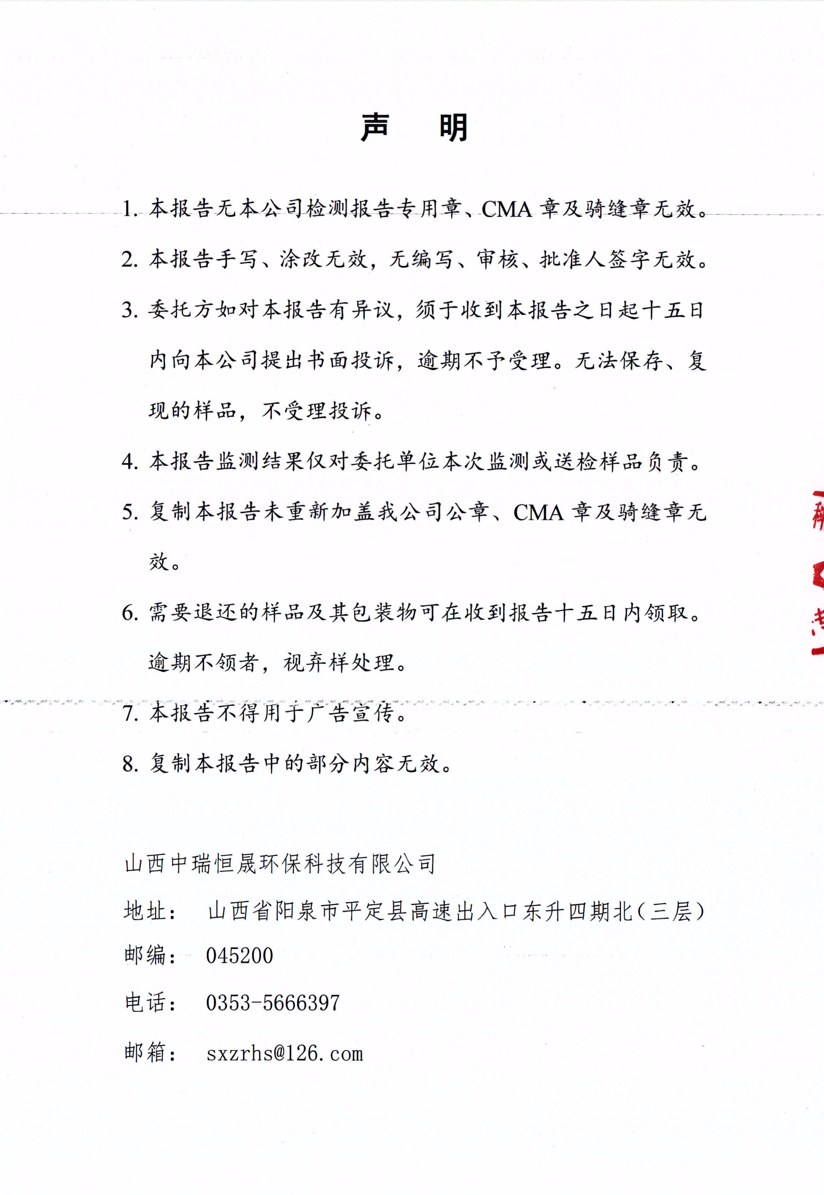
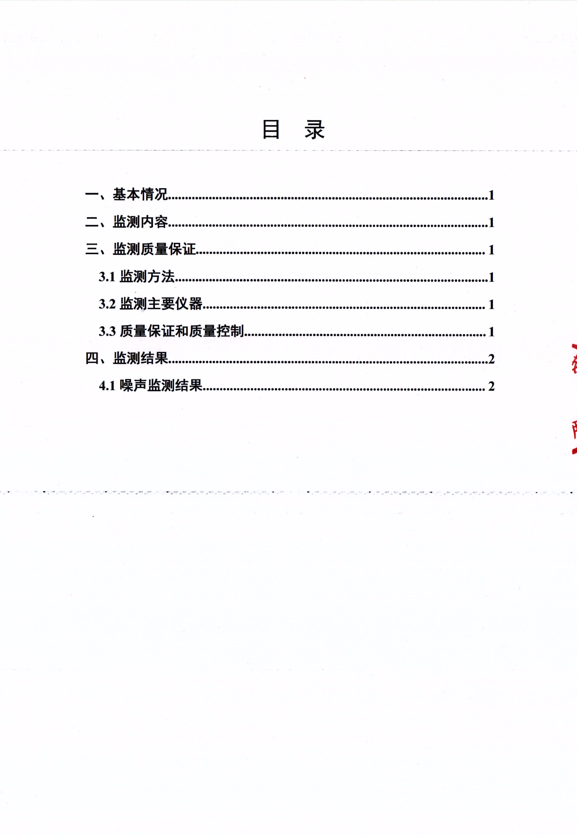

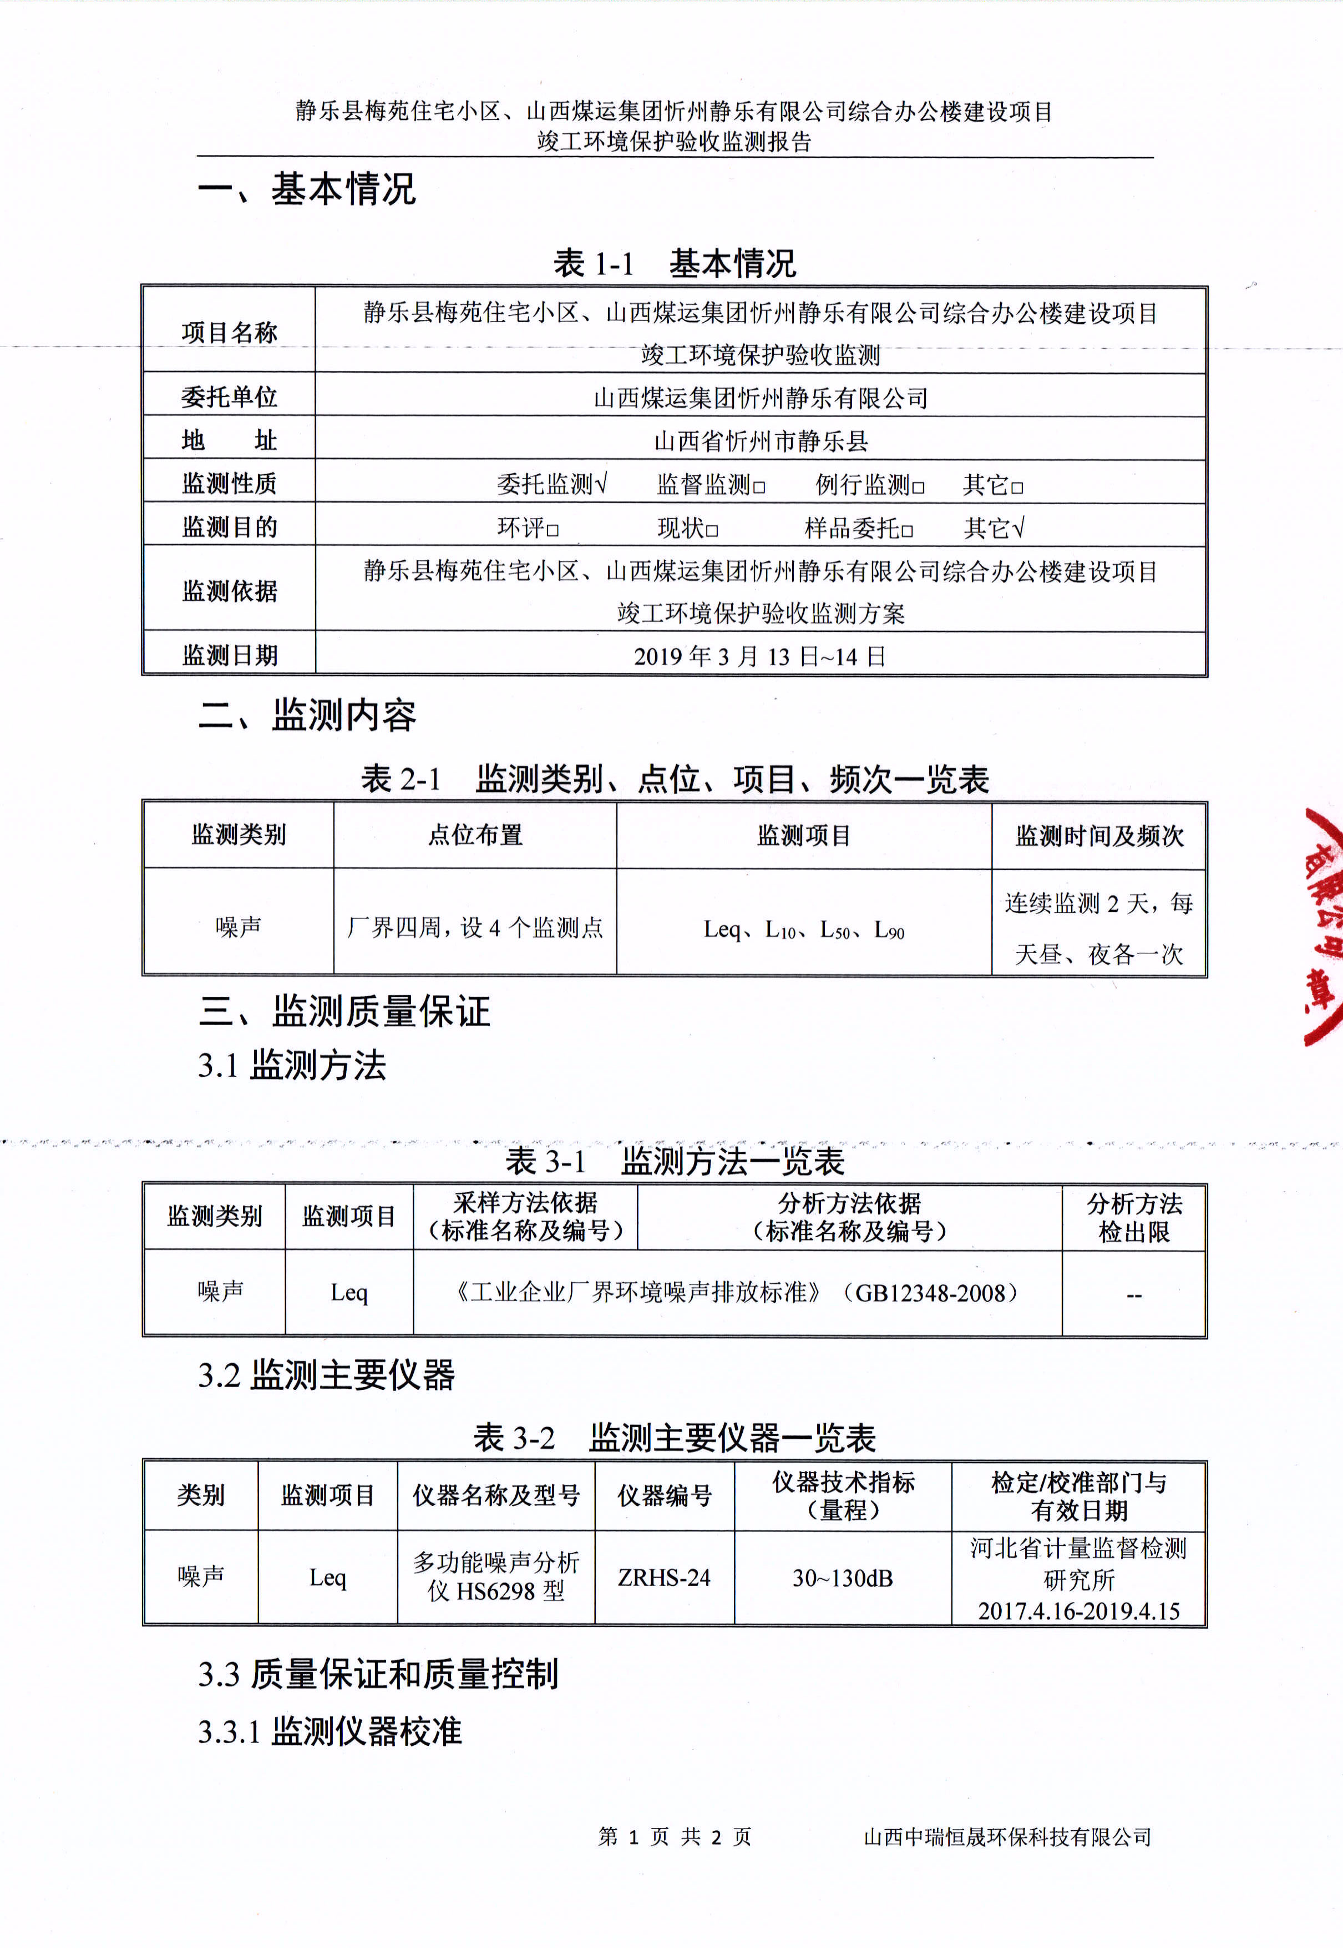
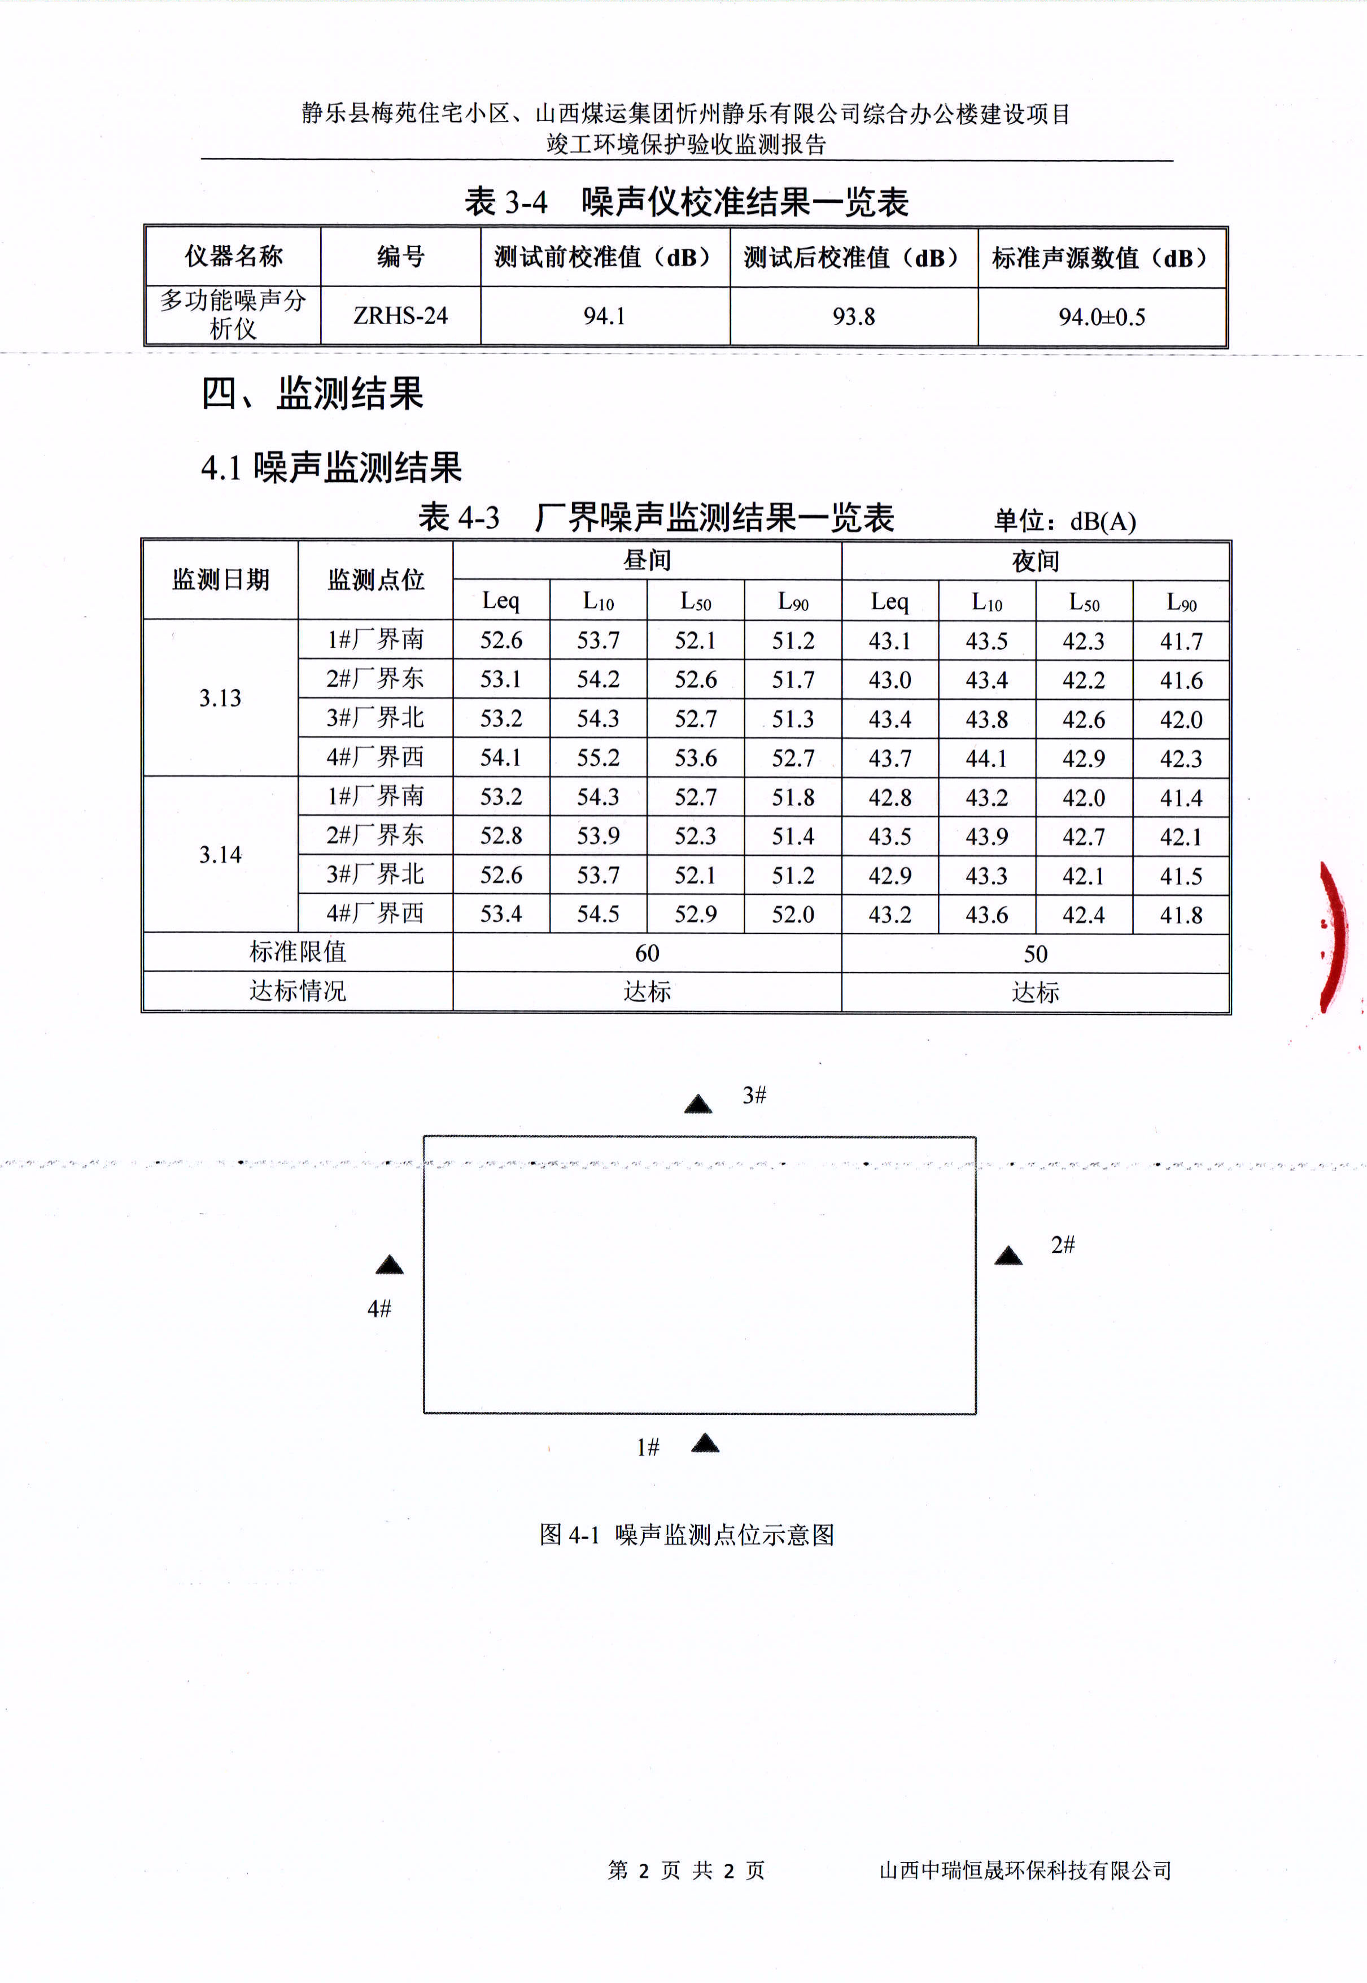

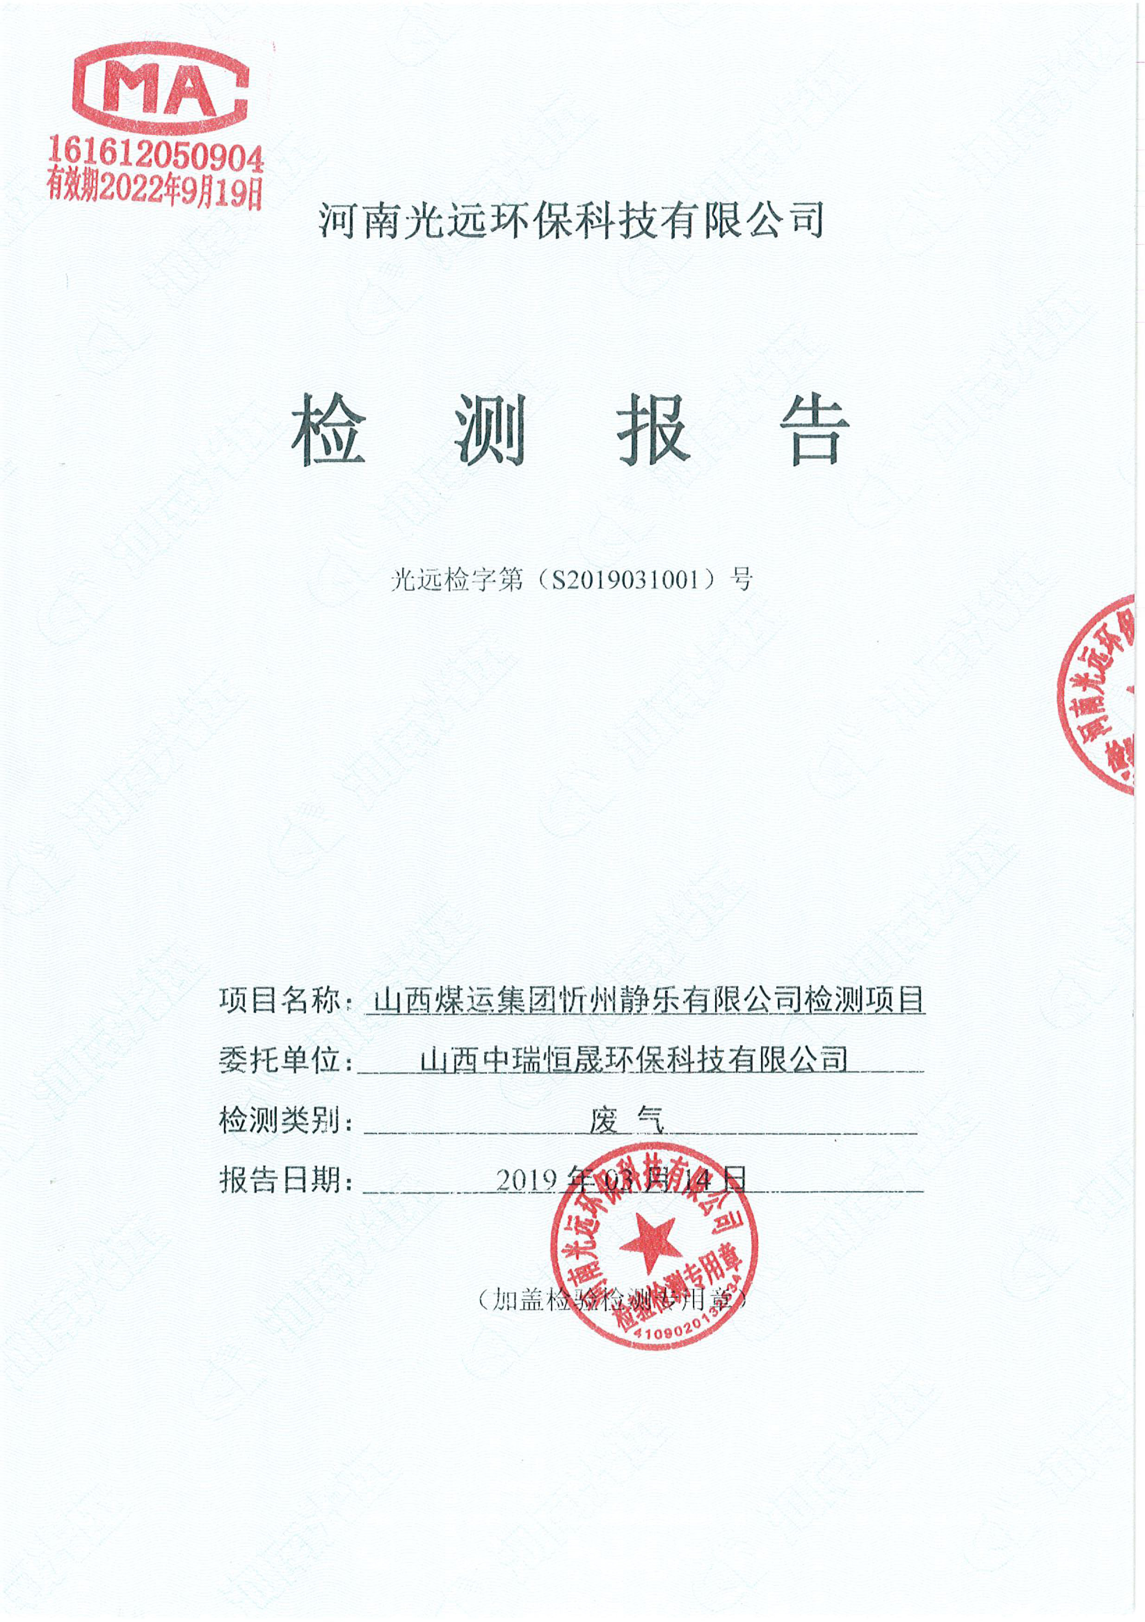
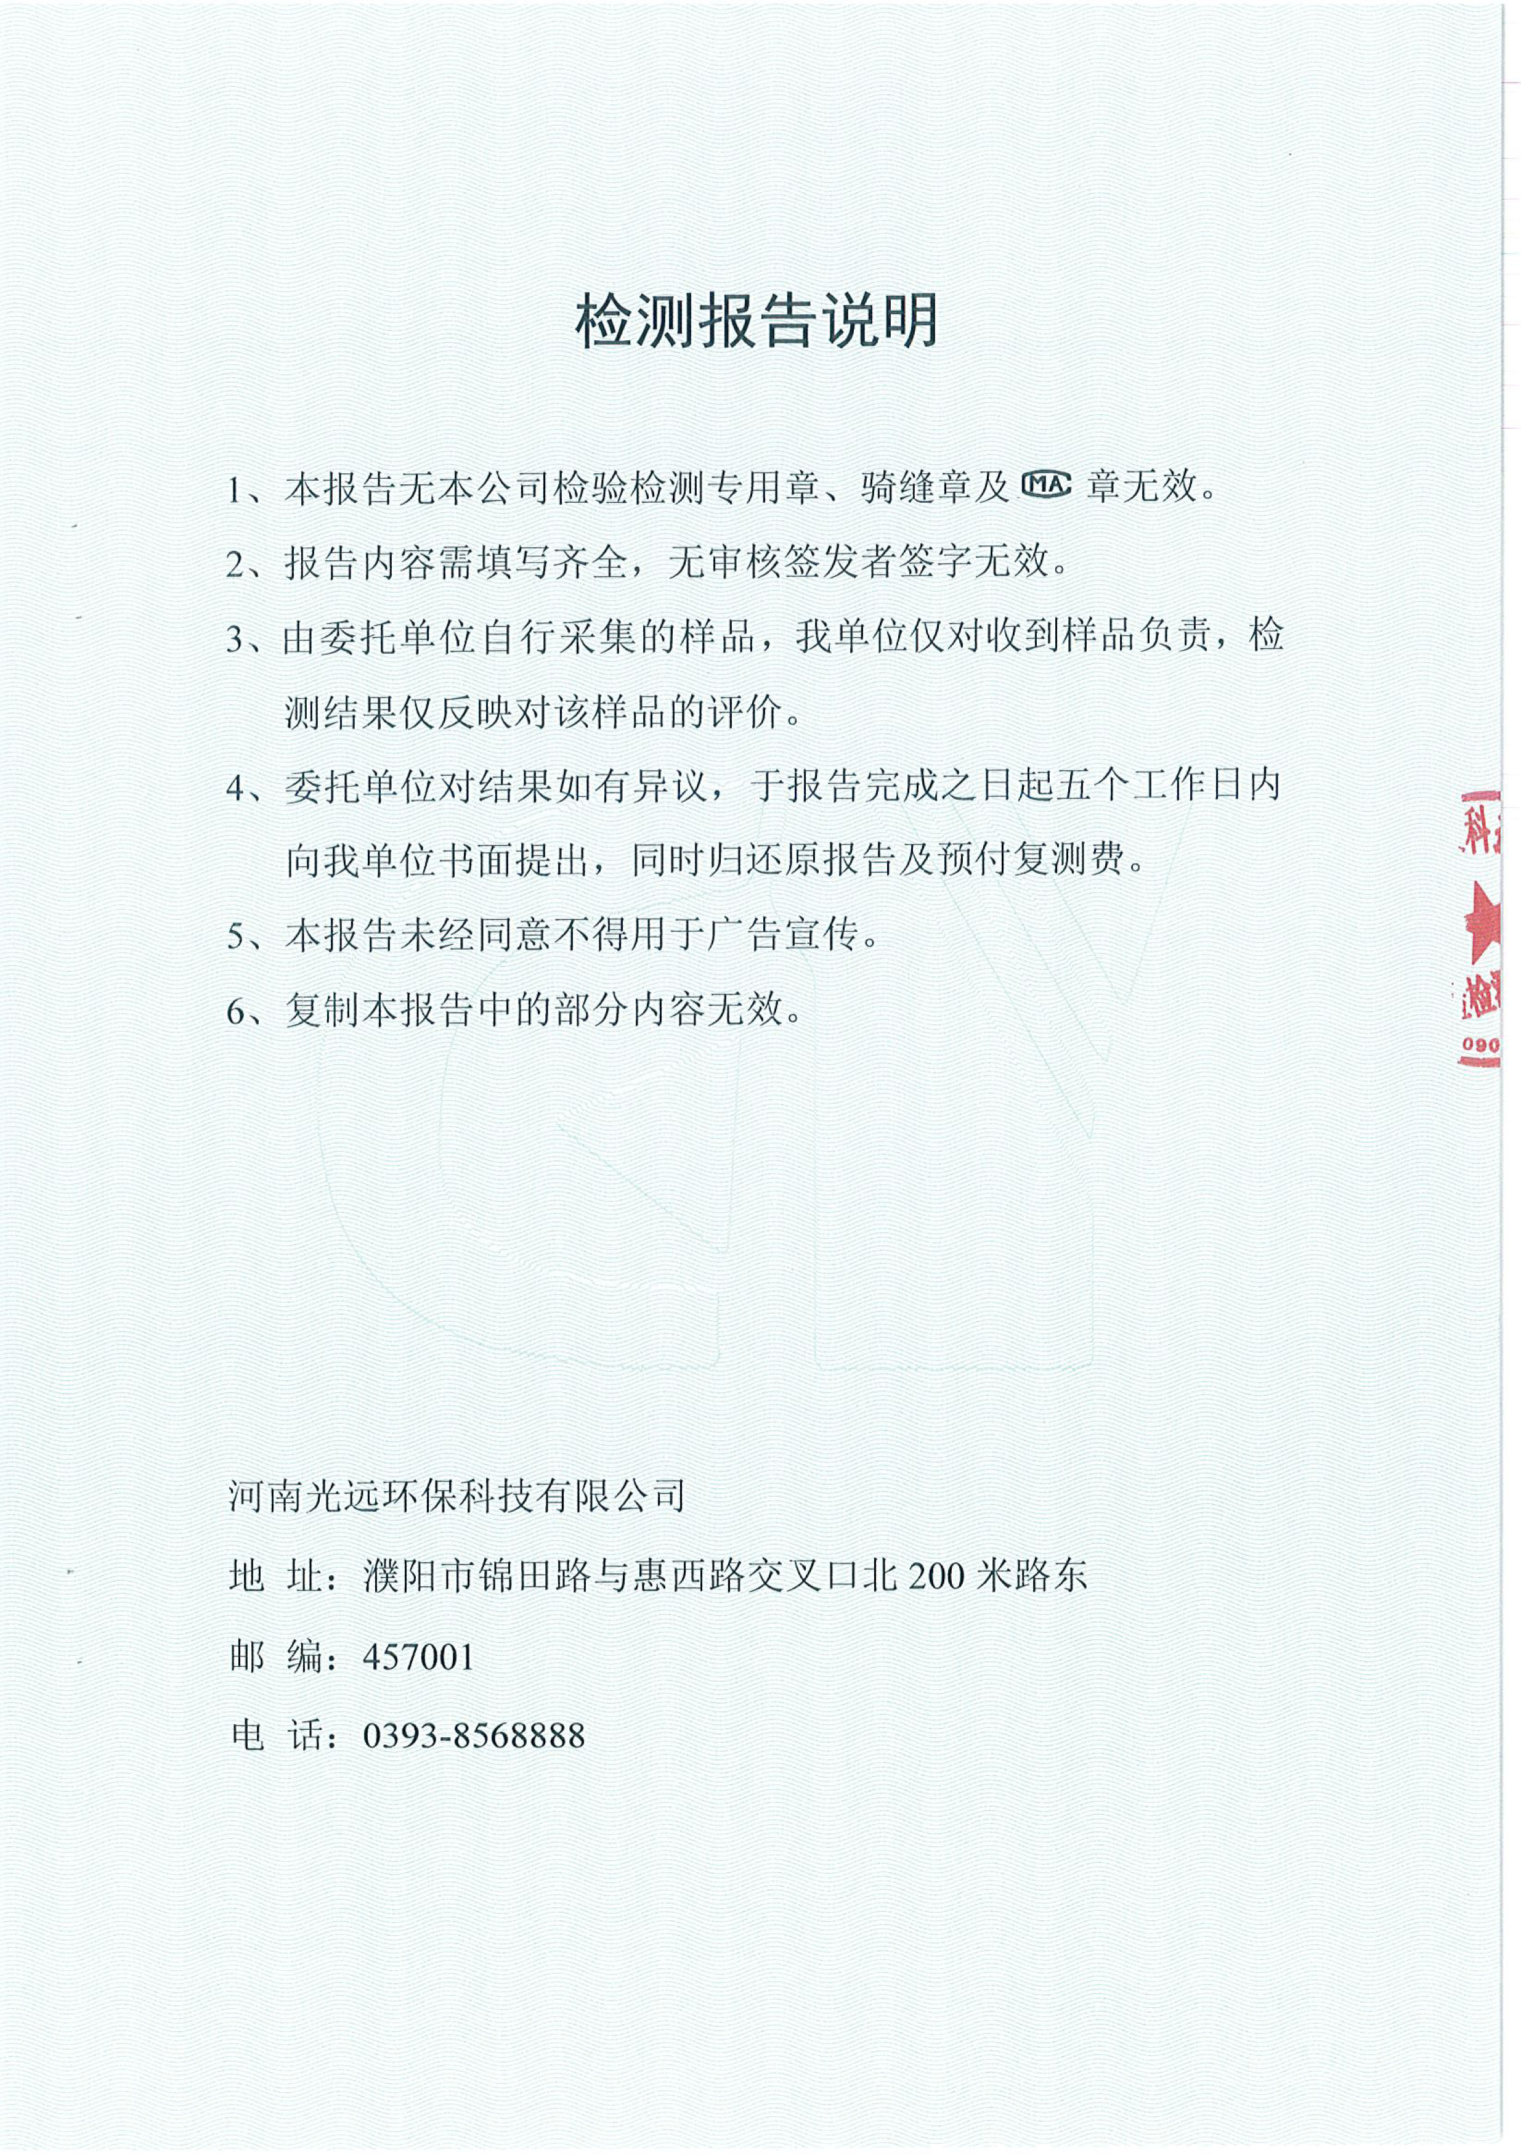

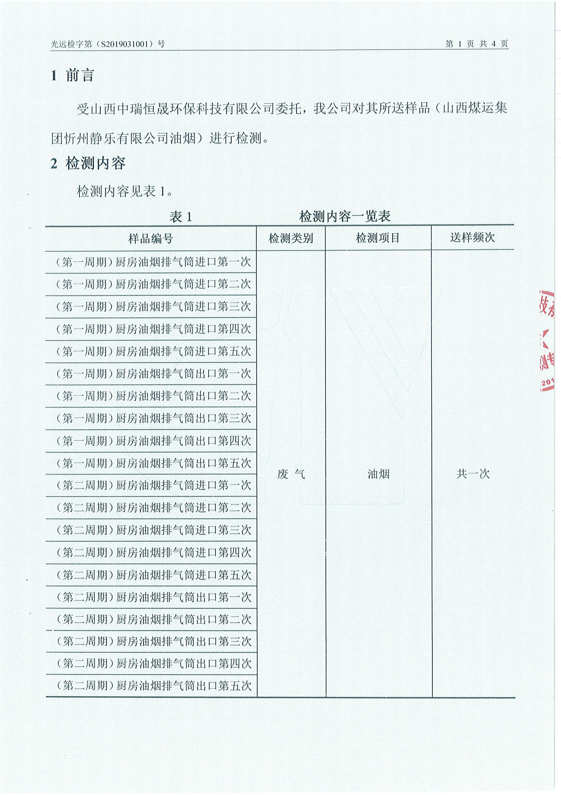
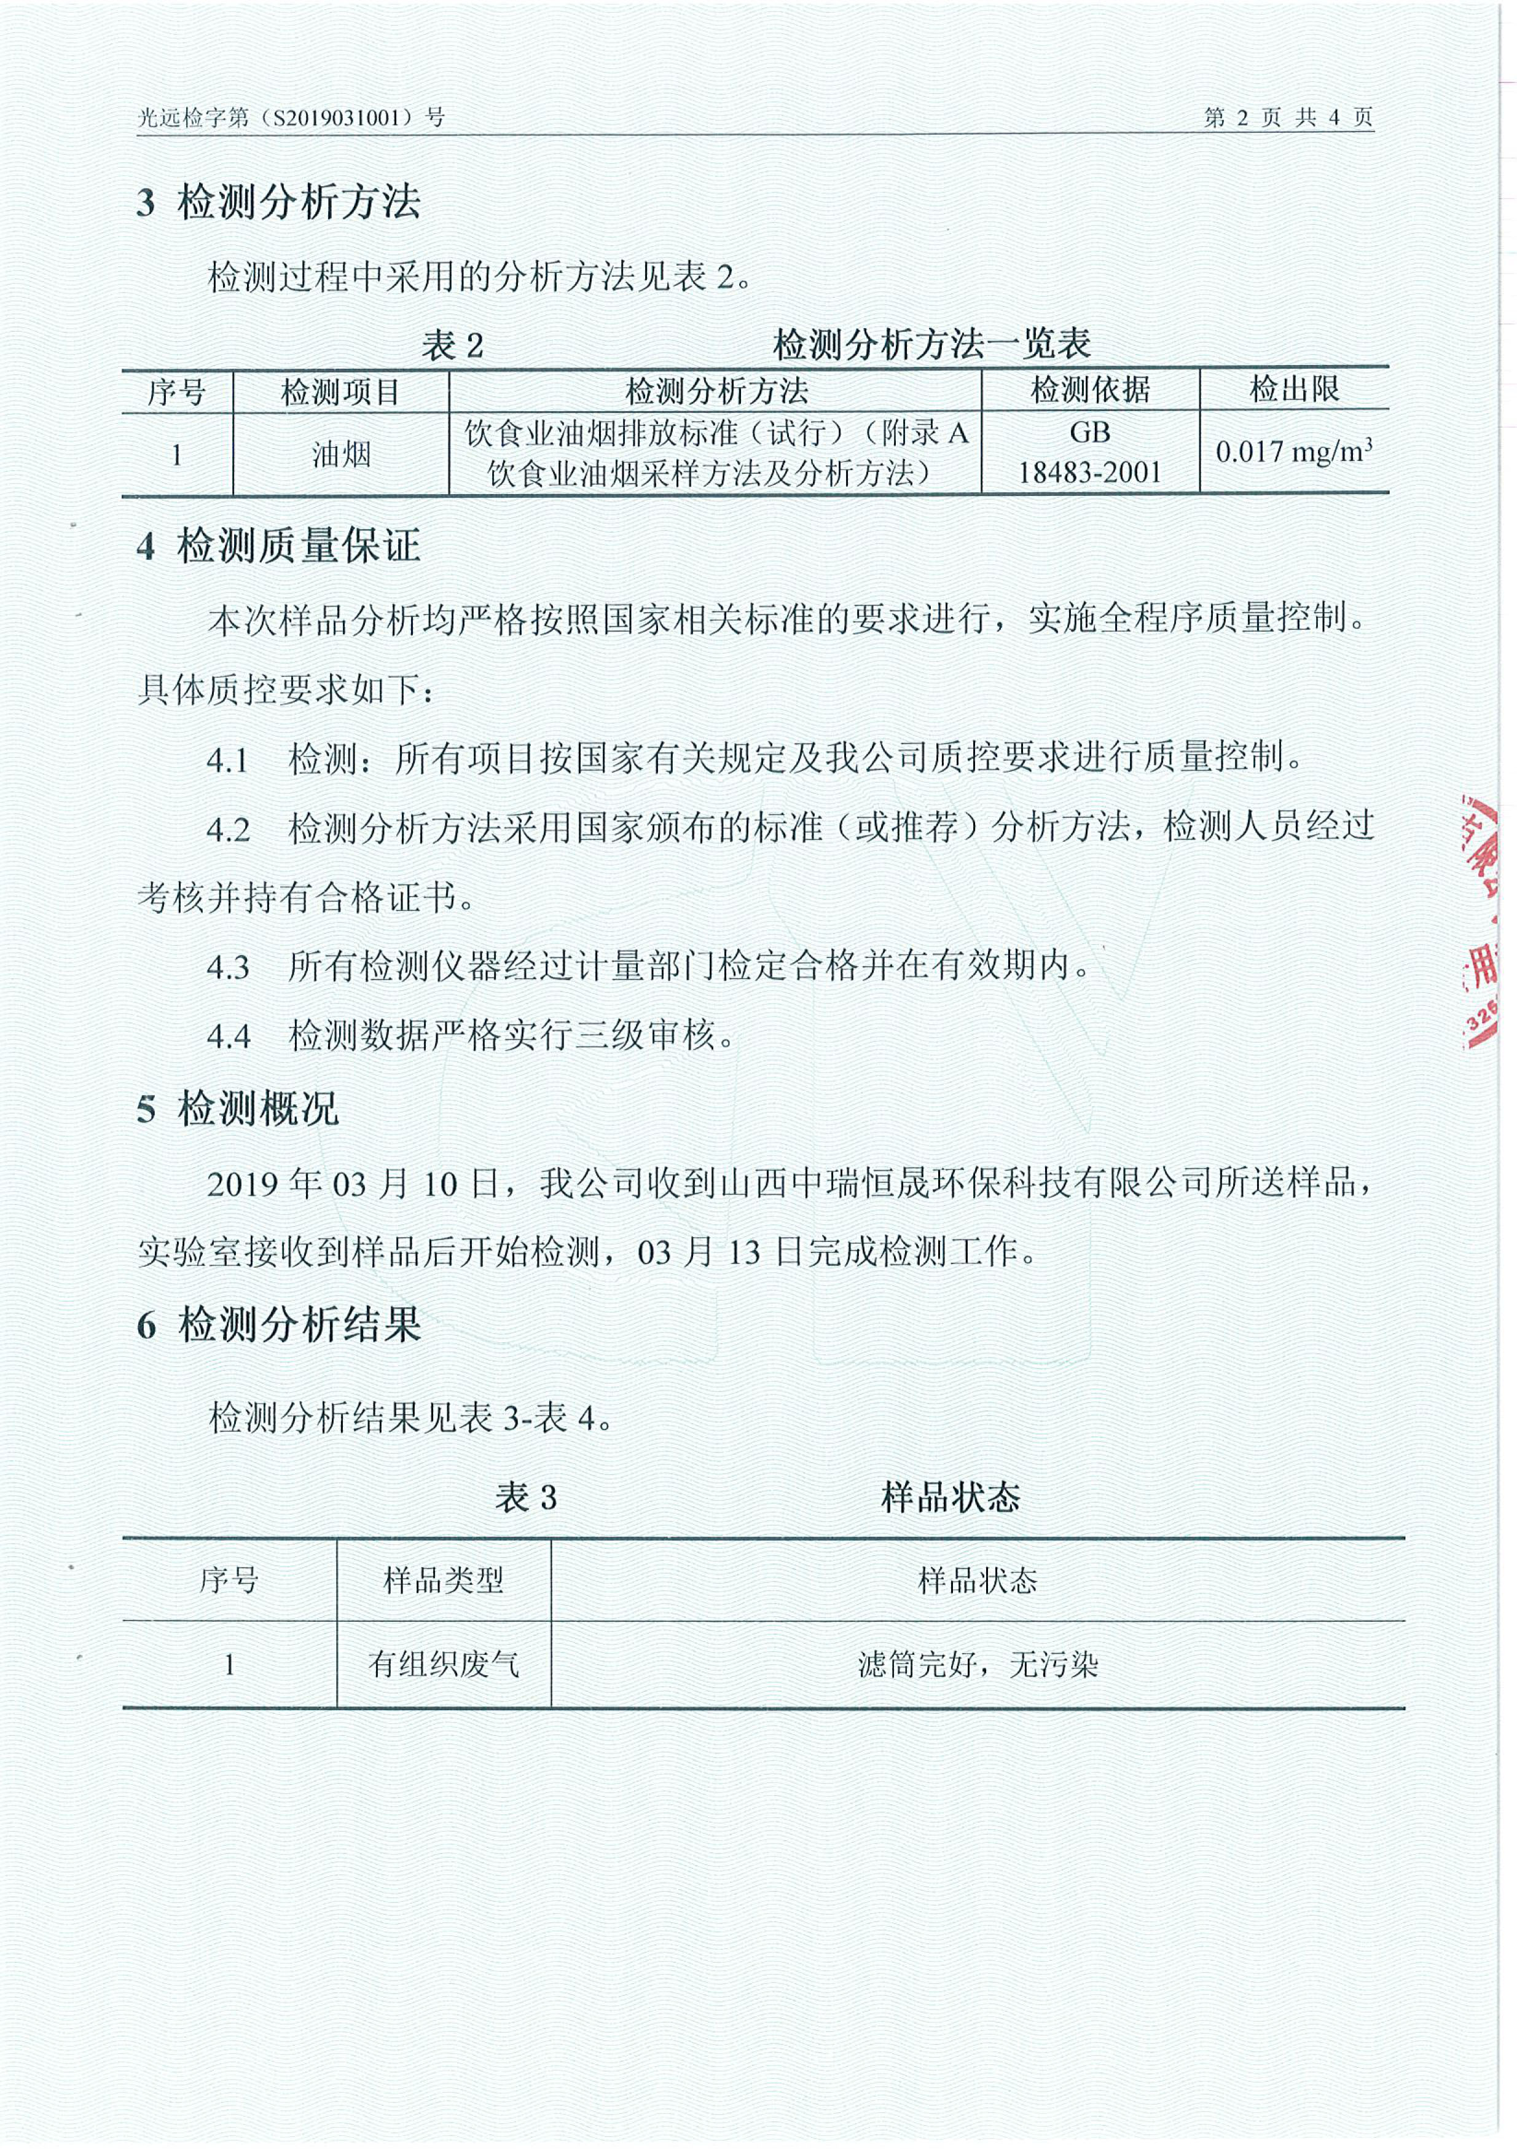

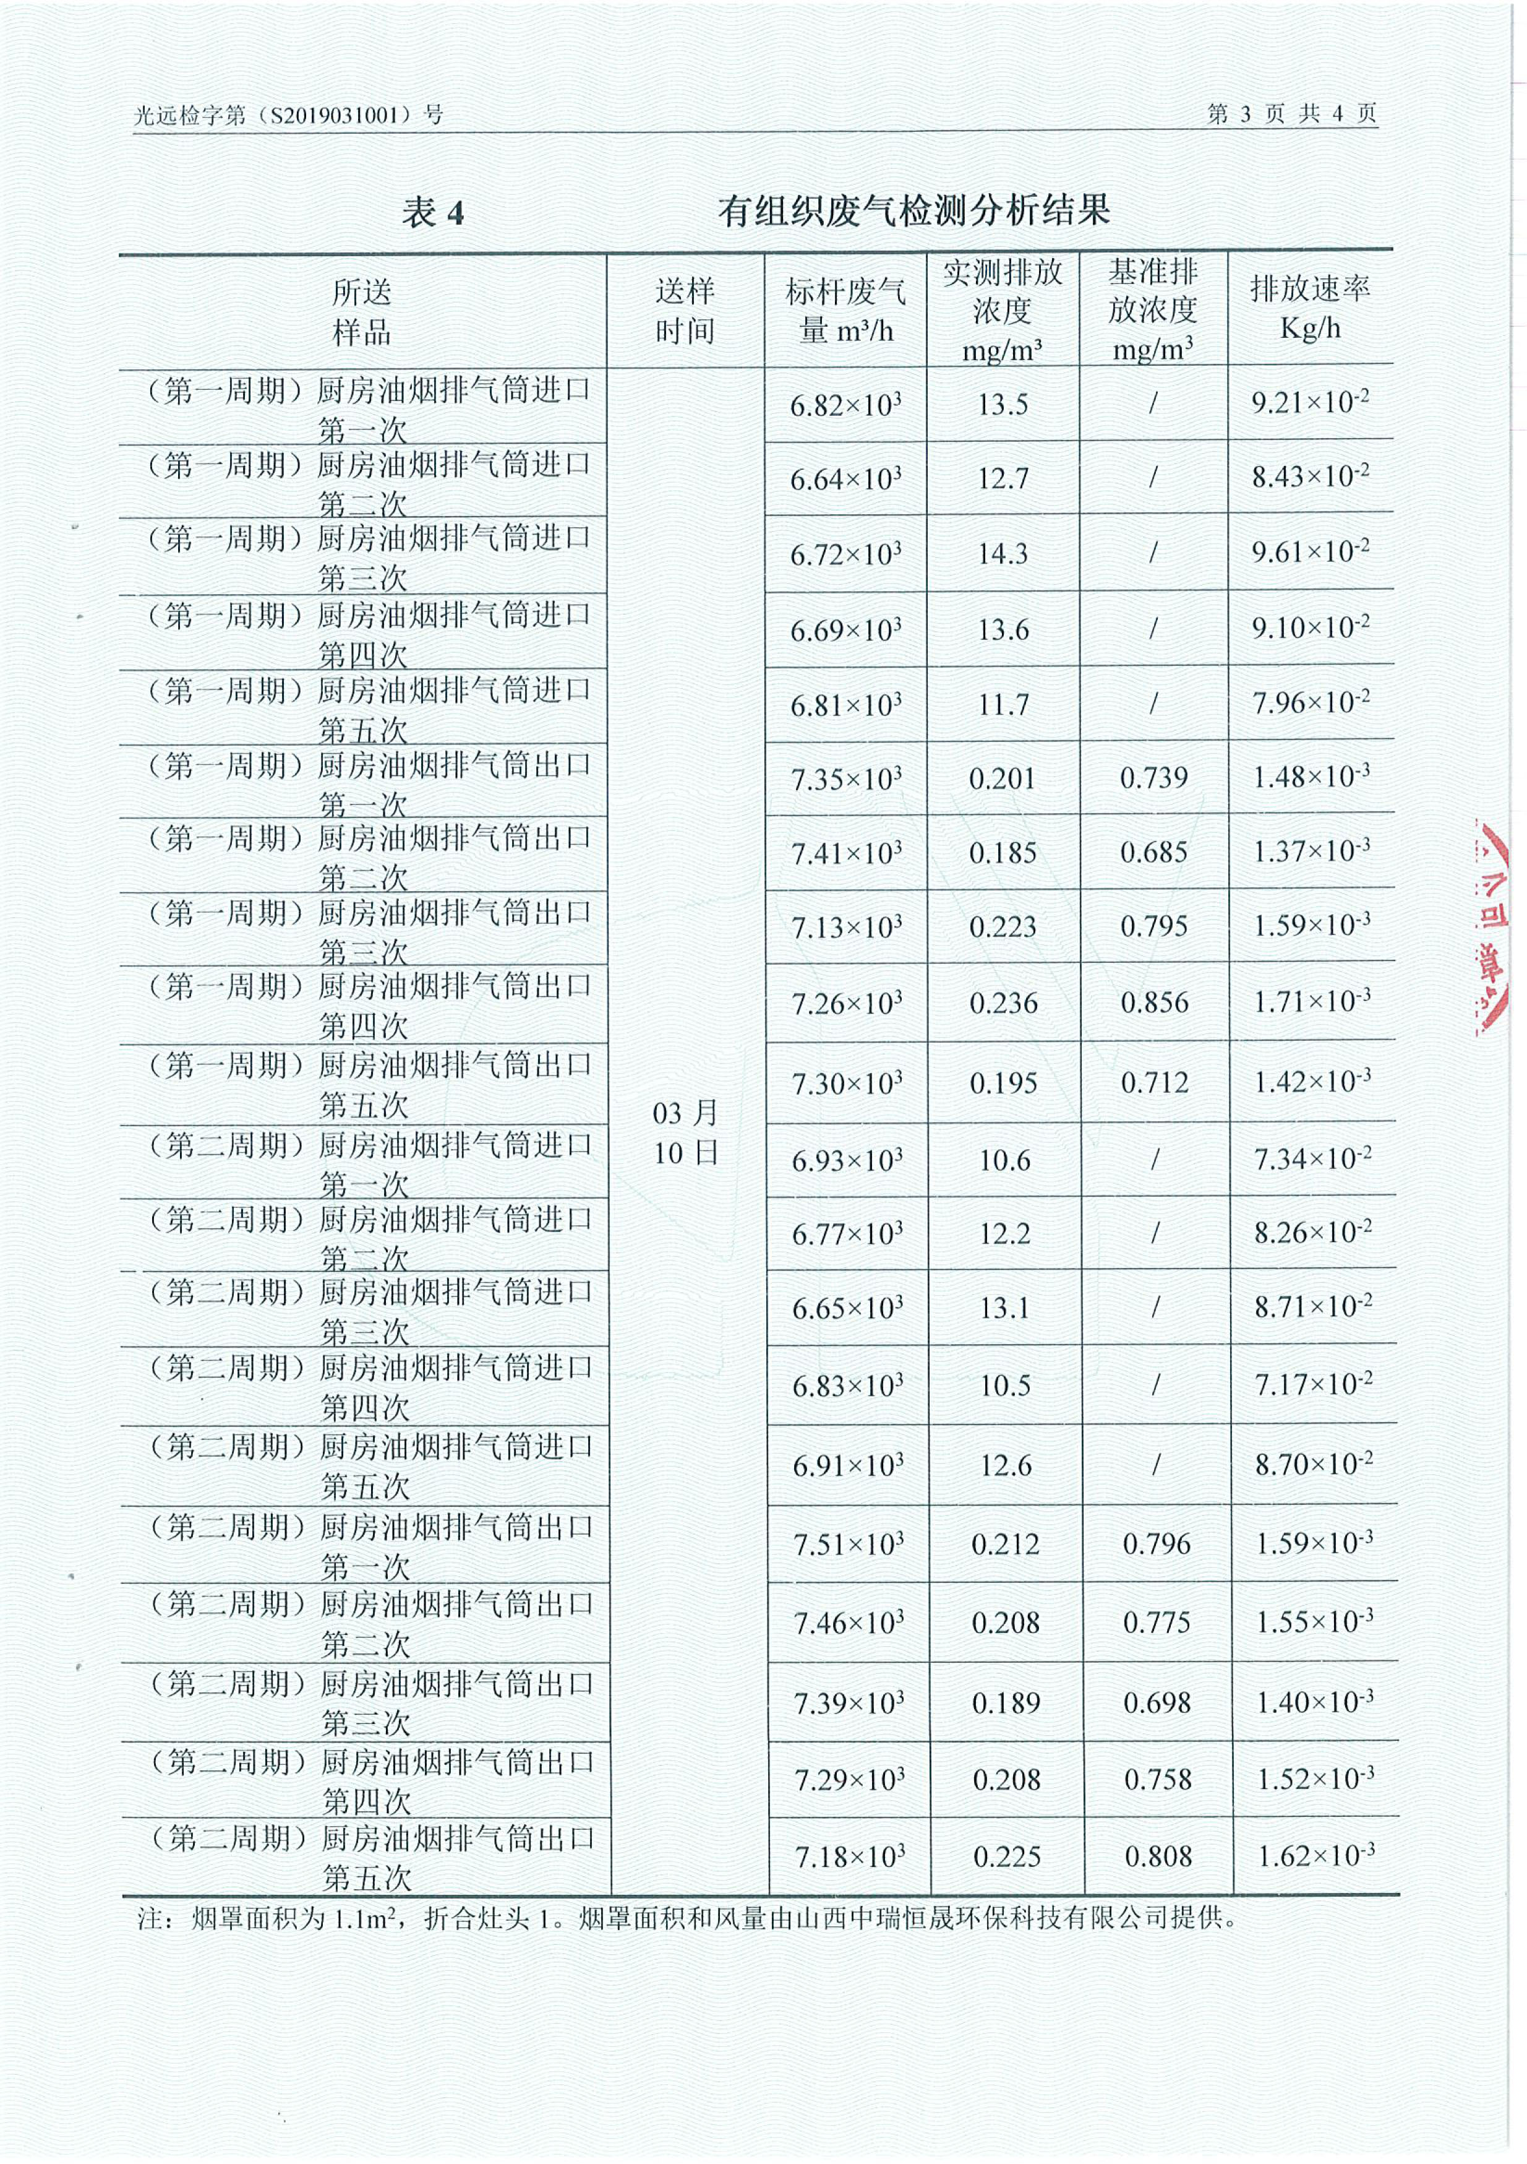

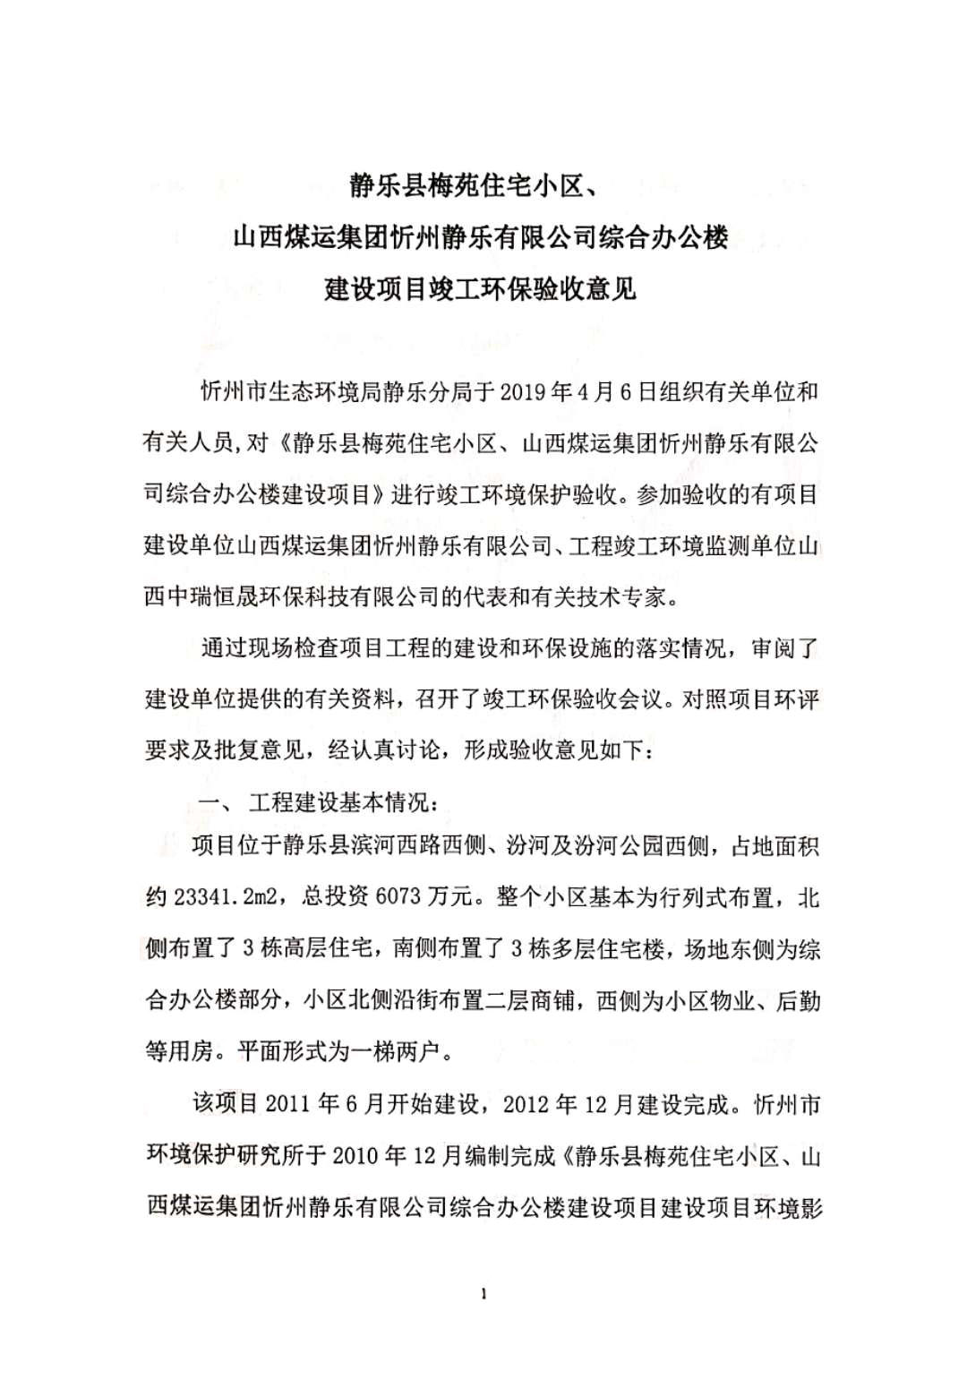
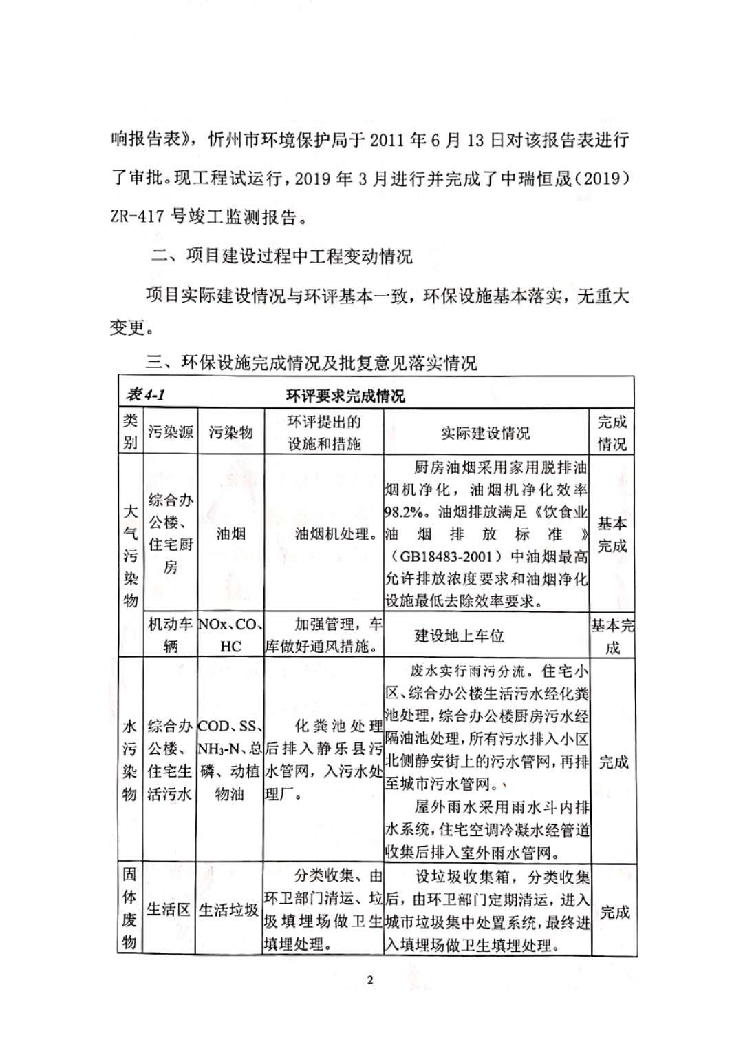
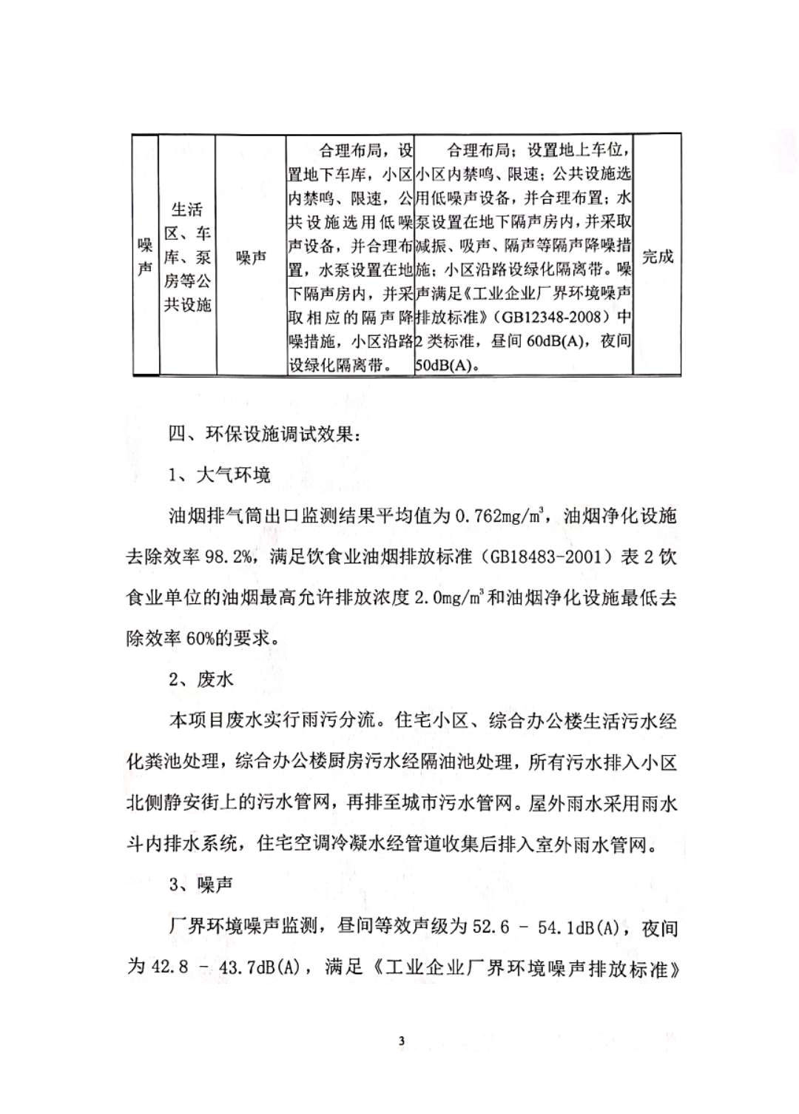

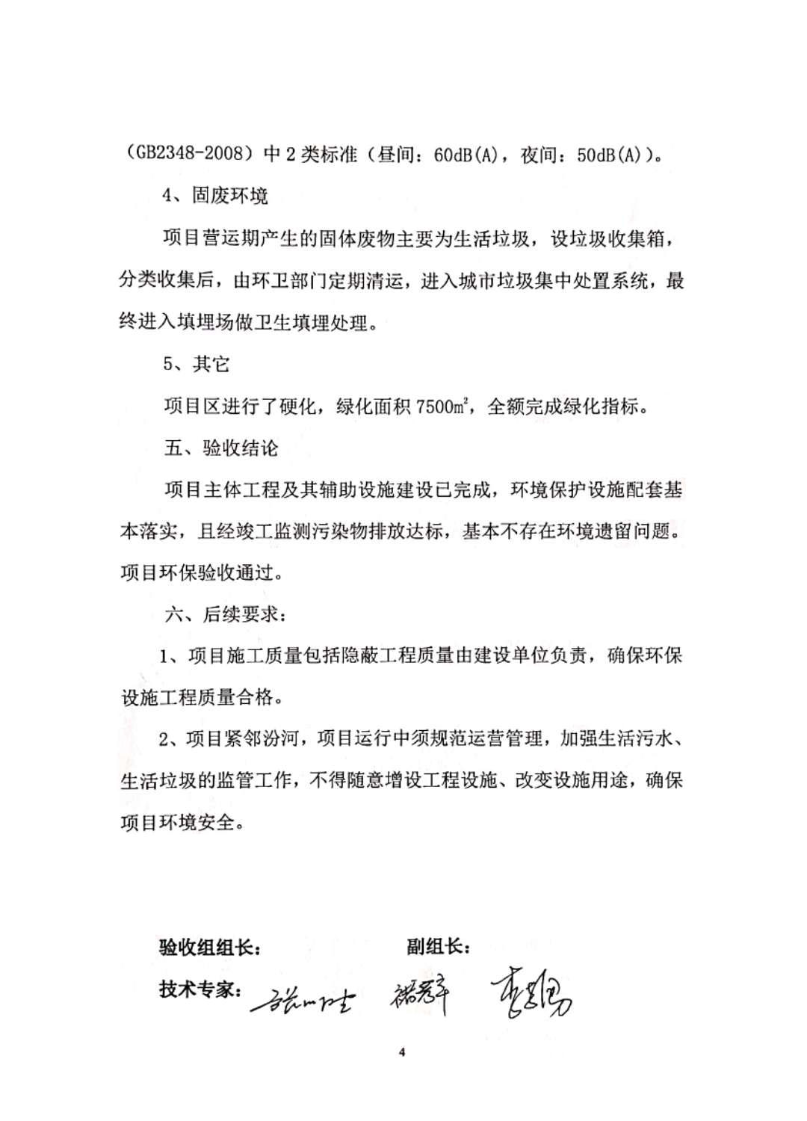
建设项目工程竣工环境保护“三同时”验收登记表
填表单位（盖章） |  |  | 山西煤炭运销集团忻州静乐有限公司 |  |  |  |  | 填表人（签字） |  |  |  |  |  | 项目经办人（签字)
建 设 项 目 | 项目名称 |  | 静乐县梅苑住宅小区、山西煤运集团忻州静乐有限公司综合办公楼建设项目 |  |  |  |  |  |  | 建设地点 |  | 静乐县滨河西路西侧、汾河及汾河公园西侧
 | 行业类别 |  | K7010房地产开发经营 |  |  |  |  |  |  | 建设性质 |  | 新建
 | 设计生产能力 |  |  |  | 建设项目开工日期 |  | 2011年6月 |  |  | 实际生产能力 |  |  |  | 投入试运行日期 |  | 2012年12月
 | 投资总概算（万元） |  | 6073万元 |  |  |  |  |  |  | 环保投资总概算（万元） |  | 300万元 |  | 所占比例（%） |  | 4.94%
 | 环评审批部门 |  | 忻州市环境保护局 |  |  |  |  |  |  | 批准文号 |  | -- |  | 批准时间 |  | 2011年6月13日
 | 初步设计审批部门 |  | -- |  |  |  |  |  |  | 批准文号 |  | -- |  | 批准时间 |  | --
 | 环保验收审批部门 |  | 忻州市环境保护局 |  |  |  |  |  |  | 批准文号 |  |  |  | 批准时间
 | 环保设施设计单位 |  | 忻州市环境保护研究所 |  |  | 环保设施施工单位 |  |  | 山西煤炭运销集团忻州静乐有限公司 |  |  | 环保设施监测单位 |  | 山西中瑞恒晟环保科技有限公司
 | 实际总投资（万元） |  | 6073万元 |  |  |  |  |  |  | 实际环保投资（万元） |  | 300万元 |  | 所占比例（%） |  | 4.94%
 | 废水治理（万元） |  | 44 | 废气治理  （万元） | 59 |  | 噪声治理（万元） | 23.0 |  | 固废治理（万元） |  | 2.5 | 绿化及生态（万元） | 40 |  | 其它（万元） | 0
 | 新增废水处理设施能力（t/d） |  |  |  |  |  |  |  |  | 新增废气处理设施能力（Nm³/h） |  |  |  | 年平均工作时（h/a） |  | 8760
建设单位 |  |  | 山西煤炭运销集团忻州静乐有限公司 |  |  | 邮政编码 | 035000 |  |  | 联系电话 |  | 13509709999 |  | 环评单位 |  | 忻州市环境保护研究所
污  染  物  排  放  达  标  与  总  量  控  制  （  工  业  建  设  项  目  详  填  ） | 污染物 |  | 原有排放量  （1） | 本期工程实际排放浓度  （2） |  | 本期工程允许  排放浓度  （3） | 本期工程产生量  （4） |  | 本期工程自身削减量  （5） |  | 本期工程实际排放量  （6） | 本期工程核定排放总量  （7） | 本期工程  “以新带老”  削减量  （8） | 全厂实际排放总量  （9） | 全厂核定排放总量  （10） | 区域平衡替代削减量  （11） | 排放增  减量  （12）
 | 废水
 | 化学需氧量
 | 氨氮
 | 石油类
 | 废气
 | 二氧化硫
 | 烟尘
 | 工业粉尘
 | 氮氧化物
 | 工业固体废物
 | 与项目有关的其它特征污染物
注：1、排放增减量：（+）表示增加，（-）表示减少
2、(12)=(6)-(8)-(11)，（9）= (4)-(5)-(8)- (11) +（1）
3、计量单位：废水排放量——万吨/年；废气排放量——万标立方米/年；工业固体废物排放量——万吨/年； 水污染物排放浓度——毫克/升；
大气污染物排放浓度——毫克/立方米；水污染物排放量——吨/年；大气污染物排放量——吨/年

审批意见
受理 | 审批人 |  | 审批时间 |  | 部门 |  | 审批文号
 | 意见
限期改正 | 审批人 |  | 审批时间 |  | 部门 |  | 审批文号
 | 意见
验收批准 | 审批人 |  | 审批时间* |  | 部门 |  | 审批文号*
 | 意见*
注：1、“受理”、“评估”为非必填项；
2、“审核批准”为必填项，其中“审批人”为非必填项。

